招 标 文 件
（电子标）

项目名称：高塍镇农场内河水质提升服务采购项目
项目编号：JSZC-320282-JGGC-G2024-0027
采购人：中国宜兴环保科技工业园管理委员会
采购代理机构：江苏久格工程项目管理有限公司

二〇二四年八月

目 录

第一章 投标邀请函 3
第二章 投标人须知 6
第三章 项目技术要求和有关说明 24
第四章 评审方法和标准 ..................38
第五章 政府采购合同（格式） 41
第六章 投标文件（格式） 51

第一章 投标邀请函
本项目招标公告已在江苏政府采购网发布，现对本项目进行公开招标，欢迎符合相关条件的投标人参与投标并提请遵守下表中的相关事项：
序号 | 事项 | 内 容
1 | 项  目  信  息 | 项目名称：高塍镇农场内河水质提升服务采购项目  项目编号: JSZC-320282-JGGC-G2024-0027  项目类型：服务类  采购方式：公开招标  评标方法：综合评分法  预算金额：524万元  最高限价：同预算金额  本项目标的所属行业：其他未列明行业  是否接受进口产品：不接受  集中考察或答疑：无  本项目不接受联合体，不接受成交后分包
2 | 资  格  审  查 | 1.满足《中华人民共和国政府采购法》第二十二条规定，详见“第二章 投标人须知”投标文件的组成中的“资格条件”；  2.落实政府采购政策需满足的资格要求：本项目非专门面向中小企业  3.本项目的特定资格要求：无。
3 | 招标文件 | 1.“招标文件”的获取：投标文件提交截止时间前，通过“江苏政府采购网”首页“苏采云”标签进入系统，应在“项目参与”中后下载电子招标文件(后缀名为“.kedt”)；可在“江苏政府采购网”采购公告附件中下载word版招标文件。  2.“CA锁”的使用：投标人须办理有效的CA锁（即有效的CA数字证书及电子签章）才可参与全流程电子政府采购活动，省内各地区办理的“苏采云”系统下的CA锁全省通用。  3. CA锁办理方式、“苏采云”系统投标人操作手册及政府采购客户端工具详见江苏政府采购网“办事指南”中的资料下载专栏中的《江苏省政府采购管理交易系统（苏采云)投标人操作指南》。
4 | 投标文件 | 1.“投标文件”制作及提交：将后缀名为“.kedt”的招标文件导入政府采购客户端工具制作投标文件,导出加密的投标文件(后缀名为zip),通过“苏采云”系统上传投标文件。  2. 提交投标文件截止时间后的投标文件，恕不接受。
5 | 投标  保证金 | 本项目免收投标保证金。
6 | 其他  要求 | 1.单位负责人为同一人或者存在直接控股、管理关系的不同投标人（投标人），不得参加同一合同项下的政府采购活动，否则均以无效投标处理。  2.为本采购项目提供整体设计、规范编制或者项目管理、监理、检测等服务的投标人（投标人），不得再参加本采购项目的采购活动。
7 | 不见面开标 | 本项目采用远程不见面交易模式，通过不见面交易系统及相应的配套硬件设备（摄像头、话筒、麦克风等）完成远程解密、开标现场异议及回复、开标唱标等交互环节。  - 不见面开标注意事项：  1.1不见面开标项目的时间均以国家授时中心发布的时间为准；  1.2开标当日，投标人不必抵达开标现场，仅需在任意地点通过“苏采云”系统“开标大厅”参与开标过程；  1.3未按时加入开标会议区并完成登录签到操作的或未能在开标会议区内全程参与交互的，视为放弃交互和放弃对开评标全过程提出质疑的权利，投标人将无法看到解密指令、异议回复、唱标等实时情况，并承担由此导致的一切后果；  1.4投标文件提交截止时间后，采购人或采购代理机构将在系统内公布投标人名单，通过开标会议区发出投标文件解密的指令，投标人在各自地点按规定时间自行实施远程解密，投标人解密限定在解密时间开始起30分钟内完成，并在规定时间内确认报价，规定时间内未确认报价的视同已确认。因投标人网络与电源不稳定、未按操作手册要求配置软硬件、解密锁发生故障或用错、故意不在要求时限内完成解密等自身原因，导致投标文件在规定时间内未能解密、解密失败或解密超时，视为投标人撤销其投标文件；因电子交易平台发生故障，导致无法按时完成投标文件解密或开、评标工作无法进行的，可根据实际情况相应延迟解密时间或调整开、评标时间（友情提示：若投标人已领取副锁（含多把副锁）请注意正副锁的使用差别）。本项目在限定的解密时间内，只要有一家投标人解密成功，即视为电子交易平台运行无故障；开标、评标及交互过程中因投标人自身软硬件配备不齐全、发生故障、CA锁无法正常使用等问题而导致出现不稳定、中断、失效、超时等情况，其后果由投标人承担；  1.5在评审结束前，各投标人应当随时关注不见面开标大厅，并按照要求在规定时间内进行响应，且承担未及时作出响应的一切后果。参与远程交互的应当为授权委托人或法人代表，中途不得随意更换，作出响应的人员将均被视为是投标人的授权委托人或法人代表。  - 采购活动时间：  2.1提交投标文件截止（即投标截止）时间及开标时间：详见本项目招标公告  2.2确定中标人时间：评标结束后，详见中标结果公告。
8 | 联系方式 | 采购人 | 采购人：中国宜兴环保科技工业园管理委员会  联系人：王先生  联系电话: 0510-87892080  联系地址： 宜兴市绿园路501号  邮政编码：214200
8 | 联系方式 | 采购代理机构 | 采购代理机构：江苏久格工程项目管理有限公司  联系人：史女士  联系电话：18036078759  联系地址：宜兴市龙潭西路189号谢桥社区三楼  邮政编码：214200
8 | 联系方式 | “苏采云”  客服 | 投标人(投标人) 在“苏采云”系统操作过程中如遇问题，请致电“苏采云”客服，联系电话：16651529117、025-83633744、025-83633743；或在“苏采云”系统中发起在线人工客服请求。
8 | 联系方式 | 财政监管部门 | 政府采购监督管理及投诉处理主体: 宜兴市财政局  联系地址：宜兴市荆溪中路35号五局大院内

第二章 投标人须知
一、总 则
1、适用法律
1.1 《中华人民共和国政府采购法》、《中华人民共和国政府采购法实施条例》、《政府采购货物和服务招标投标管理办法》及有关法律、法规、规章和规定等。
2、定义
2.1 “投标人”是指参加投标竞争，并符合招标文件规定资格条件的法人、其他组织或者自然人，即参与投标的投标人；银行、保险、石油石化、电力、电信等有行业特殊情况的，可以分支机构直接参加政府采购活动，其他行业分支机构通过总公司有效授权可以参与政府采购活动，其民事责任由总公司承担；分支机构可以使用总公司的人员、证书、业绩等，但分支机构与总公司或同一总公司下的分支机构不得同时参与同一合同项下的政府采购活动。
2.2 招标文件中的“法定代表人”是指投标人的营业执照或相关部门的有效登记证明文件中的“法定代表人”、“执行事务合伙人”、“经营者”、“负责人”，若为自然人的指自然人本人。
2.3 “投标人（电子签章）”是指投标人的电子公章，自然人投标即指自然人私章。
2.4 “产品”“货物”为同一意思，指招标文件中所述产品（含配件）及相关服务。
2.5 “响应”指提交投标文件并对招标文件提出的条件和要求进行实质性回应。
2.6 “证明材料”指招标文件中要求提供的相关材料。
2.7 “电子交易平台”指本项目政府采购活动所依托的江苏政府采购网(www.ccgp-jiangsu.gov.cn) “苏采云”平台（系统）。
2.8 “中小企业声明”指符合政府采购政策的投标人提供的《中小企业声明函》或《残疾人福利性单位声明函》或监狱企业的证明文件。
2.9 “评审因素”是指评标方法和标准中包括的价格因素、技术因素、商务因素等方面。
2.10 “正偏离”指投标人提供的货物（服务）响应情况优于招标文件要求；“负偏离”指投标人提供的货物（服务）响应情况劣于招标文件要求。
3、政府采购政策
3.1 政府采购原则上采购本国生产的产品，不允许采购进口产品。除非采购人采购进口产品，已经在采购活动开始前向财政部门提出申请并获得财政部门审核同意，且在采购需求中明确规定可以采购进口产品。
3.2政府采购支持中小企业发展
3.2.1“中小企业”是指在中华人民共和国境内依法设立，依据《关于印发中小企业划型标准规定的通知》（工信部联企业〔2011〕300号）确定的中型企业、小型企业和微型企业，但与大企业的负责人为同一人，或者与大企业存在直接控股、管理关系的除外。“小微企业”是指小型、微型企业。符合中小企业划分标准的个体工商户，在政府采购活动中视同中小企业。
3.2.2在政府采购活动中，投标人提供的货物符合下列情形的，享受中小企业扶持政策：在货物采购项目中，货物由中小企业制造，即货物由中小企业生产且使用该中小企业商号或者注册商标；在货物采购项目中，投标人提供的货物既有中小企业制造货物，也有大型企业制造货物的，不享受中小企业扶持政策。根据采购项目类型，若为货物类项目，只对货物的制造商是否为中小企业进行认定，不再对投标人提供的配套服务作出要求。
以联合体形式参加政府采购活动，联合体各方均为中小企业的，联合体视同中小企业。其中，联合体各方均为小微企业的，联合体视同小微企业。
3.2.3 对于专门面向中小企业采购的项目，只面向中小企业采购，且评审时不予报价扣除；对于非专门面向中小企采购的项目，对符合规定的小微企业报价给予扣除,用扣除后的价格参与评审。接受大中型企业与小微企业组成联合体或者允许大中型企业向一家或者多家小微企业分包的政府采购货物项目，对于联合协议或者分包意向协议约定小微企业的合同份额占到合同总金额30%及以上的，对联合体或者大中型企业的报价给予扣除，用扣除后的价格参加评审。组成联合体或者接受分包的小微企业与联合体内其他企业、分包企业之间存在直接控股、管理关系的，不享受价格扣除优惠政策。
3.2.4 可享受中小企业扶持政策的投标人应按照招标文件要求提供中小企业声明，投标人提供的中小企业声明与实际情况不符的，不享受中小企业扶持政策。投标人应按照中小企业声明格式准确完整填写相关内容，其中《中小企业声明函》须按“第三章 项目技术要求和有关说明”中采购标的明细及所属行业等内容逐一进行填报，并明确相关企业类型（中型、小型或微型），否则中小企业声明函无效。新成立企业时间认定以相关部门颁发证书的发证、登记日期为准，应提供相关证书，否则不予认可。声明内容不实的，属于提供虚假材料谋取中标、成交的，应依法承担法律责任。
3.2.5符合《关于促进残疾人就业政府采购政策的通知》（财库〔2017〕141号）规定的条件并提供《残疾人福利性单位声明函》的残疾人福利性单位视同小型、微型企业；
3.2.6符合《关于政府采购支持监狱企业发展有关问题的通知》（财库〔2014〕68号）规定的监狱企业并提供由省级以上监狱管理局、戒毒管理局（含新疆生产建设兵团）出具的属于监狱企业证明文件的，视同为小型、微型企业。
3.2.7对于专门面向中小企业的项目，投标人未提供有效的中小企业声明，资格审查不予通过；对于非专门面向中小企业的项目，投标人未提供有效的中小企业声明，不享受政府采购小微企业优惠政策，即不给予小微企业报价扣除；若投标人提供的货物同时为小微企业产品、残疾人福利性单位产品（或监狱企业产品），只享受一次针对小微企业产品的价格优惠。
3.2.8中小企业依据《政府采购促进中小企业发展管理办法》（财库〔2020〕46号）规定的扶持政策获得政府采购合同后，小微企业不得将合同分包给大中型企业，中型企业不得将合同分包给大型企业。
3.3推广使用绿色包装，政府采购货物、工程和服务项目中涉及商品包装和快递包装的，投标人提供产品及相关快递服务的具体包装要求要参考《商品包装政府采购需求标准（试行）》、《快递包装政府采购需求标准（试行）》（财办库〔2020〕123号）。
3.4鼓励投标人在参加政府采购过程中开展绿色设计、选择绿色材料、打造绿色制造工艺、开展绿色运输、做好废弃产品回收处理，实现产品全周期的绿色环保。
3.5落实挥发性有机化合物（VOCs）治理要求，涉及涂料、胶黏剂、油墨、清洗剂等挥发性有机物产品的，属于强制性标准的，投标人应当执行国家和我省VOCs含量限制标准。
3.6采购数据中心相关设备、运维服务，应当有利于节约能源、环境保护和资源循环利用，按照《绿色数据中心政府采购需求标准（试行）》（财库〔2023〕7号）实施相关采购活动，投标人应当根据需求标准提供相关设备和运维服务。
注：支持中小企业发展、强制采购、优先采购及其他政府采购政策按相关文件规定执行。
- 投标费用
4.1 投标人应自行承担所有与准备和参加投标有关的一切费用。
4.2 本次招标，宜兴市公共资源交易中心对所有投标人不收取服务费用。
- 保密要求
5.1 采购各方当事人，对采购活动过程中获悉的国家秘密、商业秘密，应当依法予以保密。
二、招标文件
6、招标文件的组成
6.1 投标人应登录“苏采云” 系统下载招标文件(后缀名为“.kedt”)。投标人须按招标文件要求提交资料并对招标文件相关内容作出实质性响应，否则投标无效。
6.2 招标文件包括招标公告和本文件目录所列全部内容及其附件，如有缺漏，请立即与采购人或者集中采购机构（宜兴市政府采购中心）联系解决。
6.3 招标文件如与招标公告有不一致的地方，以招标文件为准；电子投标文件制作客户端工具中电子投标文件格式、说明与招标文件格式、说明不一致的，以招标文件格式、说明为准。
6.4相关网站公告、公示信息如有不一致的，以“江苏政府采购网”发布的信息为准。
7、招标文件的解释
7.1 本招标文件中“第三章 项目技术要求和有关说明”和“第四章 评标方法和标准”由采购人负责解释，其他部分由采购人和集中采购机构负责解释。
8、招标文件的澄清、修改
8.1 采购人或者集中采购机构对已发出的招标文件进行必要澄清或者修改的，将在投标截止时间15日前，在原招标公告媒体发布更正公告，并在系统中通知所有已获取招标文件的潜在投标人, 投标人应登录系统查看相应内容。不足15日的，采购人或者集中采购机构有权决定是否顺延投标截止时间和开标时间，该澄清或者修改的内容为招标文件的组成部分。以最新发布的补充更正、澄清和修改后的招标文件、公告信息为准。
8.2 如澄清或修改公告有重新发布电子招标文件的，投标人应下载最新发布的电子招标文件制作投标文件。因投标人未及时关注澄清更正公告、未及时更新上传投标文件导致其提交的投标文件不符合要求的，造成的损失及风险由投标人自行承担。
三、投标文件
9、投标文件的组成
- 开标一览表
- 资格条件
①资格声明函：提供《关于资格的声明函》；
②被授权代表身份证明1（授权委托书）：提供投标人法定代表人授权委托书（法定代表人亲自参加的无需提供）；
③被授权代表身份证明2（社保）：提供投标人为本项目被授权代表缴纳的近六个月内任意一个月份的社保证明（提供相关主管部门证明或银行代扣证明，法定代表人亲自参加的无需提供）；
④具有独立承担民事责任的能力：提供投标人营业执照或法人（登记）证书，投标人为自然人的提供自然人身份证；
⑤具有良好的商业信誉和健全的财务会计制度：提供银行出具的资信证明（若投标人为法人的须提供其基本开户银行出具的资信证明）；或投标人近十二个月中任意一个月份的财务状况报告（须包含资产负债表和利润表）；或由会计师事务所出具的近两年中任意一个年度的审计报告和所附已审财务报告；
⑥有依法缴纳税收的良好记录：提供投标人依法缴纳近十二个月中任意一个月份税收的相关材料（提供相关主管部门证明或银行代扣证明）；
⑦有依法缴纳社会保障资金的良好记录：提供投标人依法缴纳近十二个月中任意一个月份社会保障资金的相关材料（提供相关主管部门证明或银行代扣证明）；
⑧无不良信用记录：未被“信用中国”（www.creditchina.gov.cn)、中国政府采购网（www.ccgp.gov.cn）列入失信被执行人、重大税收违法案件当事人名单、政府采购严重违法失信行为记录名单；（若投标人企业信息已录入以上网站的，无需提供相关证明材料；若投标人企业信息未录入以上网站的，以投标人提供的资格声明函中作出的无不良信用记录承诺为准）
⑨联合体：如采购人要求组成联合体或采购人允许组成联合体且投标人组成联合体的，应提供有效的联合体协议书，否则无需提供；
⑩分包：如采购人要求分包或采购人允许分包且投标人有分包意向的，应提供有效的分包情况说明，否则无需提供；
⑪中小企业声明：如专门面向中小企业采购的，投标人应提供有效的《中小企业声明函》或《残疾人福利性单位声明函》或监狱企业的证明文件，否则此处无需提供；
⑫特定资格要求：无。
注：投标人具备履行合同所必需的设备和专业技术能力在资格声明函中作出承诺；资格声明函中的较大数额罚款的认定按相关文件规定执行，前三年是从提交投标文件截止日（含）向前推算，一年按365天计；以上近六个月、近十二个月是从提交投标文件截止日向前推算（不含投标文件提交截止当月）。
- 符合条件
①投标函
②明细报价表
③项目技术要求偏离表
④服务内容的详细说明及服务方案（格式自拟）
- 价格折扣文件
- 其他相关材料
上述（2）和（3）内容投标人应按要求提供有效证明材料，否则投标无效，相关材料格式见“第六章 投标文件（格式）”。若未提供被授权代表授权委托书及社保证明的，视为投标人法定代表人亲自参加。如上述证明文件遇年检、换证，则必须提供法定年检、换证单位出具的有效证明。如上述“（2）资格条件”第③、⑥、⑦项，依法免税或不需要缴纳社会保障资金的投标人，须在投标文件中提供相应文件证明其依法免税或不需要缴纳社会保障资金。投标人法定代表人或授权代表为外籍、港、澳、台地区人士的，其身份证明须提供有效的护照或港澳同胞来往内地通行证、台湾同胞来往大陆通行证，或其它可在中国大陆有效居留的许可证明。如采购的项目中有多个采购包，投标人应当按照所参与的采购包提交相应的投标文件资料，不同采购包的投标文件资料不得混用且不作为评标依据。投标人在投标文件中提交的以人事代理、控股子公司等代收代缴形式缴纳社保的证明，属于无效证明文件。
10、投标报价
10.1 所有投标均以人民币报价。投标人的投标报价应遵守《中华人民共和国价格法》。同时，根据《中华人民共和国政府采购法》第二条的规定，为保证公平竞争，如有货物主体部分的赠与行为，其投标将被认定为投标无效。
10.2 投标报价应包含完成本服务项目发生的所有含税费用、支付给员工的工资和国家强制缴纳的各种社会保障资金，以及投标人认为需要的其他费用等。
10.3 投标人所报的各分项投标单价在合同履行过程中是固定不变的，不得以任何理由予以变更。任何包含价格调整要求的投标，其投标将被认定为投标无效。
10.4 每种服务及货物只能有一个报价。采购人不接受具有附加条件的报价。
11、投标文件的制作
11.1 所有文件、往来函件均应使用简体中文（规格、型号辅助符号例外）。
11.2 投标人所使用的计量单位应为国家法定计量单位。
11.3 如投标人对招标文件的相关内容有不同意见的偏离，应在投标文件中详细说明偏离的情况，如未明确作出偏离情况的说明，则视同投标人承诺实质性响应招标文件的要求。
11.4 不因投标文件的装订、纸张、文件排序等非实质性的格式、形式而否决投标。本招标文件中要求提供相关证明材料的，投标人应当在投标文件中提交相关证明材料原件扫描件,若投标人无法提供原件扫描件的，可以以电子照片、截图等其他方式提供。无论以何种方式提供的证明材料，彩色、黑白均认可，但必须保证证明材料的清晰完整、真实有效，否则由此带来的后果由投标人自负。若投标人提交的投标文件格式与招标文件中的不一致，但必要的评审所需信息不影响评标判断的，视为符合要求，否则投标无效。
11.5投标人提交的投标文件中加盖的公章，均视为经投标人法定代表人同意或授权。
12、电子投标文件
12.1 投标人应通过投标文件制作软件使用数字认证证书对投标文件进行合成、电子签章及加密打包，并在招标文件规定的截止时间前，通过投标文件编制软件或登录“苏采云”系统在规定时间内完成提交，时间以电子交易平台时间为准。电子投标文件将作为本项目采购活动的电子档案保存，电子档案与纸档案具有同等效力。具体流程如下：将后缀名为“.kedt”的招标文件导入政府采购客户端工具--制作投标文件--导出加密的投标文件(后缀名为zip) --通过“苏采云”系统上传投标文件。（详见《江苏省政府采购交易系统（苏采云）投标人操作手册》）
12.2 截止时间以后传输的投标文件，“苏采云”平台将拒绝接收。投标人应充分考虑网络环境、网络带宽等风险因素。
12.3 提交完成后至解密前，投标人不能对加密投标文件时所使用的数字认证证书进行更新、续费，否则可能引起的投标文件解密失败等相关后果由投标人自行承担（友情提示：若投标人已领取副锁（含多把副锁）请注意正副锁的使用差别）。
12.4 因不可抗力事件造成的投标文件的损坏、丢失的，集中采购机构不承担责任。
13、投标文件的拒收：在招标文件要求的投标截止时间之后提交的投标文件和招标文件规定拒收情形的将被拒收。
14、投标文件的真实性
14.1 投标人（含中标投标人）应对其投标文件中提供的所有材料的真实性负责。
14.2 如采购人、集中采购机构、评标委员会视情况或根据各项法律、法规、规章及相关制度的规定，要求投标人（含中标投标人）提供投标文件中某材料的原件、其他相关证明性资料等材料，投标人（含中标投标人）应按照规定的时间、内容、数量等相关要求，予以提供原件、相关证明性资料等材料。如投标人（含中标投标人）未能按照以上要求予以提供的，将视同该投标人（含中标投标人）无该材料的原件、相关证明性资料等材料，则投标人（含中标投标人）的投标文件在该材料上未实质性响应（满足）招标文件的要求。
15、投标文件的有效期
15.1 投标文件的有效期为提交投标文件截止之日起的60天（含投标截止当日）。在特殊情况下，采购人、集中采购机构可与投标人协商延长投标文件的有效期。
16、投标文件的退还
16.1 投标截止时间后，采购人和集中采购机构对所有投标人的投标文件一律不予退还。
17、投标文件的补充、修改或者撤回
17.1 投标人在投标截止时间前，可以对所提交的投标文件进行补充、修改或撤回。补充、修改的内容应当按照招标文件要求签署、盖章后，并作为投标文件的组成部分。
17.2 在投标截止时间之后，采购人、集中采购机构、评标委员会不接受投标人主动对其投标文件做任何补充、修改。
18、无效投标的确认
18.1 投标人有下列情况之一者，其投标无效：
- 投标文件未按招标文件规定签署或盖章的；
- 不具备招标文件中“投标人参加本次政府采购活动应具备的资格条件”或未按招标文件规定的要求提供资格证明文件的；
- 投标文件中有招标文件未允许提供的选择性内容的；
- 投标文件含有采购人不能接受的附加条件的；
- 报价低于招标文件中规定的项目（或采购包）预算金额或者最低限价的；
- 投标文件报价出现前后不一致，且投标人拒绝修正的；
- 评标委员会认为投标人的报价明显低于其他通过符合性审查投标人的报价，有可能影响产品质量或者不能诚信履约，且投标人不能证明其报价合理性的；
- 属于招标文件“不得参加本次采购活动”的投标人的；
- 与其他投标人串通投标的，包括但不限于以下几种情况：
- 不同投标人的投标文件由同一单位或者个人编制；
- 不同投标人委托同一单位或者个人办理报价事宜；
- 不同投标人的投标文件载明的项目管理成员或者联系人员为同一人；
- 不同投标人的投标文件异常一致或者报价呈规律性差异；
- 不同投标人的投标文件相互混装。
- 提供虚假材料（含虚假承诺）的；
- 投标文件内容不全、实质性内容无法辨认或自相矛盾、不符合法律法规规定、不符合招标文件中规定的实质性要求，其中之一的；
- 法律、法规和招标文件规定的其他无效情形。
- 联合体投标、中标后分包
19、联合体、中标后分包（如有）
19.1、联合体
两个以上的自然人、法人或者其他组织组成一个联合体，以一个投标人的身份共同参加政府采购。
投标人如为联合体的，联合体各方应按招标文件提供的格式签订联合体协议书，明确联合体主体单位（即牵头人）和各方的权利义务，以及其中享受政府采购优惠政策的小微企业（如有）合同份额占合同总金额的比例。除联合体协议书外，投标文件其他地方需要投标人签名或盖章的，只需主体单位进行签名或盖章。
以联合体形式参加投标的，联合体各方均应当具备《中华人民共和国政府采购法》第二十二条规定的条件，联合体各方均未被“信用中国”网站、中国政府采购网列入失信被执行人、重大税收违法案件当事人名单、政府采购严重违法失信行为记录名单；联合体中有同类资质的投标人按照联合体分工承担相同工作的，按照资质等级较低的投标人确定资质等级；联合体成员存在不良信用记录的，视同联合体存在不良信用记录。
以联合体形式参加政府采购活动的，联合体各方不得再单独参加或者与其他投标人另外组成联合体参加同一合同项下的政府采购活动，否则相关投标均将被认定为无效投标。
以联合体形式参加政府采购活动，联合体各方均为中小企业的，联合体视同中小企业。其中，联合体各方均为小微企业的，联合体视同小微企业。由联合体主体单位出具中小企业声明。
19.2 中标后分包
投标人根据招标文件的规定和采购项目的实际情况，拟在中标后将中标项目的非主体、非关键性工作分包的，须在投标文件中载明分包承担主体，分包承担主体应当具备相应资质条件且不得再次分包。
五、开标、资审、评标、定标、废标
20、开标
20.1 采购人按招标文件规定的时间在“苏采云开标大厅”召开开标大会，邀请所有投标人代表参加。投标人应当在开标前做好充分准备，携带 CA 数字证书准时参加线上投标。
提交投标文件或成功解密投标文件的投标人不足3家的，不得开标。
20.2投标文件提交截止时间后，在“苏采云开标大厅”开标，相关注意事项详见投标邀请函。
20.3开标过程由采购人或者集中采购机构组织，开标过程如果有特殊情况需进行记录，由相关工作人员和采购人代表签字确认后随采购文件一并存档。投标人未参加开标的，视同认可开标结果。
20.4 投标人对开标过程和开标记录有疑义，以及认为采购人、集中采购机构相关工作人员有需要回避的情形的，应当场提出询问或者回避申请。对投标文件报价前后不一致的修正，待进入评标环节以后，由评标委员会做出认定。
21、资格审查
21.1 开标结束后，采购人依法对投标人的资格进行审查。
资格审查合格投标人不足3家的，不得评标。
21.2 资格审查包括两部分内容：
21.2.1 按照本须知“9、投标文件的组成”中“资格条件”的要求对投标文件中资格证明材料进行审查，不符合要求的，投标人资格审查不通过，其投标无效。
21.2.2 信用查询。
① 查询时间：采购人在资审环节查询投标人的信用记录，投标人存在不良信用记录的，资格审查不通过，其投标无效。
② 不良信用记录指：被“信用中国”（www.creditchina.gov.cn)、中国政府采购网（www.ccgp.gov.cn）列入失信被执行人、重大税收违法案件当事人名单、政府采购严重违法失信行为记录名单。存在以上任意一项不良信用记录，其投标无效。
③ 查询及记录方式：评审当日，采购人将在以上网站查询并打印查询结果、签字、存档备查。投标人不良信用记录以采购人代表在评审现场实时查询结果为准，评审结束后，不因投标人不良信用记录改变而改变信用查询结果；投标人自行提供的与网站信息不一致的其他证明材料不作为资格审查依据；若在以上两个网站查询不到投标人企业信息的，以投标人提供的资格声明函中作出的无不良信用记录承诺为准。
22、评标
22.1 具体评标事务由采购人依法组建的评标委员会负责，其成员由评审专家和采购人代表组成。
22.2 评标委员会对通过资格性审查的投标人的投标文件进行符合性审查，以确定其是否满足招标文件的实质性要求。此处实质性要求是指本须知“9、投标文件的组成” 中“符合条件”和招标文件中其他实质性要求，未通过符合性审查的，其投标无效。
22.3 澄清有关问题。对投标文件中含义不明确、同类问题表述不一致或者有明显文字和计算错误的内容，评标委员会可以发起询标，要求投标人作出必要的澄清、说明或者纠正。投标人的澄清、说明或者补正应当由其授权代表应答并签章，且不得超出投标文件的范围或者改变投标文件的实质性内容。投标人在项目评标全过程中应保持通讯畅通，及时接听电话，由法定代表人或其授权代表负责答复相关信息。如未按上述要求及时应答，由此所产生的损失及风险由投标人自行承担。若对不同文字文本投标文件的解释发生异议的，以中文文本为准。投标人获得证书的时间是指发文时间或证书落款时间，若投标人同时提供了发文和证书，以发文时间为准。除以上评标委员会要求投标人作出必要的澄清、说明或者纠正时，需要投标人提供相关证明材料外，投标人提供的投标文件以外的证明材料一概不作为评标依据。
22.4 比较与评价。评标委员会应当按照招标文件中规定的评标方法和标准，对符合性审查合格的投标文件进行商务和技术评估，综合比较与评价。
22.5 评标方法和标准。
22.5.1 本次招标采用综合评分法，即投标文件满足招标文件全部实质性要求，且按照评审因素的量化指标评审得分最高的投标人为第一中标候选人。评标委员会在投标文件满足招标文件全部实质性要求的前提下，按照招标文件规定的评审因素的量化指标分别评定各投标人的得分。各投标人的最终得分为评标委员会所有成员评审后得分的算术平均值（四舍五入保留两位小数），按最终得分由高到低顺序排列，并作为中标候选人排序，编写评审报告。若最终得分相同，按投标报价由低到高顺序排列；若最终得分且投标报价均相同的，由采购人代表抽签确定排序。评分标准详见“第四章 评标方法和标准”。
注：除了算术修正（22.5.2）和落实政府采购政策需进行的价格扣除外，不对投标人的投标价格进行任何调整，根据调整后的报价参与评审。
22.5.2 投标文件报价出现前后不一致的，除招标文件另有规定外，按照下列规定修正：
- 投标文件中开标一览表内容与投标文件中相应内容不一致的，以开标一览表为准；
- 大写金额和小写金额不一致的，以大写金额为准；
- 单价金额小数点或者百分比有明显错位的，以开标一览表的总价为准，并修改单价；
- 总价金额与按单价汇总金额不一致的，以单价金额计算结果为准。
注：同时出现两种以上不一致的，按照前款规定的顺序修正。修正后的报价须加盖投标人公章，或由法定代表人或其授权的代表签字。投标人不确认的，其投标无效。
22.6 评标委员会根据全体评标成员签字的原始评标记录和评标结果编写评标报告。
22.7 采购人或集中采购机构宣读评标委员会初步评审意见。
23、定标
23.1 评审结束后，采购人依照法律规定在收到评审报告后5个工作日内，在评审报告推荐的中标候选人中按顺序确定中标投标人。
23.2 中标结果确认后，集中采购机构将向中标投标人发出电子中标通知书，请中标投标人登录“苏采云” 系统及时下载中标通知书。因系统存储空间有限，自中标结果公告发布之日起30日后，“苏采云” 系统不再保证提供下载中标通知书服务。因未及时下载而造成的一切后果由中标投标人自行承担。
24、投标截止后投标人不足3家或者通过资格审查或符合性审查的投标人不足3家的，除采购任务取消情形外，按照以下方式处理：
- 招标文件存在不合理条款或者招标程序不符合规定的，采购人、集中采购机构改正后依法重新招标；
- 招标文件没有不合理条款、招标程序符合规定，采购人依法报财政部门批准后可以采用其他采购方式采购。
25、废标的确认
25.1 有下列情形之一的予以废标，同时由采购人或集中采购机构将废标理由通知所有投标人：
- 符合专业条件的投标人或者对招标文件作出实质性响应的投标人不足3家，且未采用其他采购方式的；
- 出现影响采购公正的违法、违规行为；
- 投标人的报价均超过采购预算，采购人不能支付；
- 因重大变故，采购任务取消。
六、投标保证金
26、投标保证金：本项目免收投标保证金。
七、签订合同
27、签订合同
27.1 投标人被视为充分熟悉本招标项目所在地的与履行合同有关的各种情况，包括自然环境、气候条件、劳动力、施工现场及公用设施等，本招标文件不再对上述情况进行描述。投标人应认真阅读和充分理解招标文件中所有的内容，一旦中标后，在合同履行过程中的所有风险由投标人自行承担。
27.2 中标投标人应于中标通知书发出之日起30日内，按照招标文件确定的事项与采购人签订政府采购合同；采购人应于政府采购合同签订之日起2个工作日内对合同进行公告，并于7个工作日内将合同副本报同级财政监管部门备案。
中标投标人如逾期不办理相关手续、签订合同，财政部门将依据有关规定进行处理。
如遇特殊情况，采购人及财政部门可延期签订合同。
27.3 签订合同书及合同条款应以招标文件和中标投标人的投标文件为依据。
27.4 签订合同前，中标投标人须按下表要求交纳合同总金额 / 的履约保证金。
交纳履约保证金账户名称 | / | 交纳  形式 | /
开户银行及行号 | / | 交纳  形式 | /
27.4.1采购人应当允许投标人自主选择以保函（保险）等非现金形式缴纳或提交，并与中标投标人在采购合同中约定履约保证金退还的方式、时间、条件和不予退还的情形，明确逾期退还履约保证金的违约责任。
27.4.2 政府采购履约保函（保险）是指在政府采购活动中第三方机构向采购人提供的保证政府采购中标、成交投标人履行合同义务的担保或保险。如中标、成交投标人未能按照政府采购合同要求规范履行合同义务，由第三方机构按照采购文件约定的履约保证金数额对采购人承担赔偿责任。投标人可以自愿选择是否采取履约担保函（保险）的形式交纳履约保证金。电子履约保函（保险)办理方式和相关要求详见《关于在全省政府采购领域推行电子履约保函（保险)的通知》（苏财购〔2023〕150号)。
27.5 中标投标人拒绝与采购人签订合同，或因不可抗力或者自身原因不能履行政府采购合同的，须要有明确的意思表示，并向采购人书面申明放弃合同，采购人可以按照评审报告推荐的中标候选人名单排序，视情况确定下一候选人为中标投标人，也可以重新开展政府采购活动。无正当理由拒绝签订合同的中标投标人，财政监管部门将视情对其处以采购金额千分之五以上千分之十以下的罚款，列入不良行为记录名单，在一至三年内禁止参加政府采购活动。拒绝签订政府采购合同的中标投标人不得参加对该项目重新开展的采购活动。
中标候选人放弃中标资格的，参照前款进行处理。
27.6 采购合同履行中，采购人需追加与合同标的相同货物的，在不改变合同其他条款的前提下，可以与中标投标人协商签订补充合同，但所有补充合同的采购金额不得超过原合同采购金额的百分之十。
28、政府采购合同融资
28.1 政府采购合同融资，是宜兴市财政局和中国人民银行宜兴市支行共同支持企业发展，针对参与政府采购活动的企业融资难、融资贵、融资慢、融资繁问题推出的一项融资政策。参与政府采购的投标人，凭借中标、成交通知书或政府采购合同向金融机构申请融资，金融机构以投标人信用审查和政府采购信誉为基础，按便捷贷款程序和优惠利率，为其发放无财产抵押贷款的一种融资模式。投标人与金融机构按照“银企自愿，风险共担”的原则开展融资活动，有融资需求的中标、成交投标人可根据《关于开展政府采购合同融资工作的通知》（宜财采〔2022〕11号）要求，并结合自身情况，在“苏采云”平台凭政府采购中标、成交通知书或政府采购合同在线提出融资申请，自主选择金融机构及其融资产品，金融机构进行融资信息审查决定是否为其提供融资，做好预授信。双方达成融资意向后签订融资协议，确定融资成交信息并约定融资回款账户。
28.2 中标、成交投标人可根据自身情况，自行决定是否选择采用合同融资形式，在江苏政府采购网——政采贷专栏提供的银行名录内自主选择合作银行。
八、投标行为及投标产品
29、投标行为及投标产品：
- 投标人的投标行为必须遵守各项法律、法规、规章及相关制度的规定。
- 投标产品、产品安装（施工）及服务质量等应符合国家、行业等相关标准及要求。
- 如投标产品为进口产品的，则投标产品必须为通过中国海关报关验放进入中国境内且产自关境外的产品。
- 招标文件中要求投标人出具的证书、证明等相关材料，应当能实质性证明采购需求中的相关要求以及与提供产品的对应关系，且均应在有效期限内，即有效期限应覆盖投标文件评审当日。
九、验收
28、采购人将按照政府采购合同和招标文件的规定以及投标人提供的技术、服务、安全标准等相关承诺，对投标人的履约情况进行验收并出具政府采购项目验收单。由采购人对中标投标人进行履约管理，并及时向中标投标人支付采购资金。
十、质疑处理
31、询问
31.1 投标人对采购活动事项有疑问的，可以向采购人提出询问，采购人将在三个工作日内作出答复，但答复的内容不得涉及商业秘密；投标人也可以向采购人委托的代理机构提出询问，代理机构就采购人委托授权范围内的事项作出答复。
32、质疑
32.1 质疑必须符合《中华人民共和国政府采购法》及其实施条例中“质疑”相关内容要求，按《政府采购质疑和投诉办法》规定提出质疑。投标人（投标人）在法定质疑期内应当一次性提出针对同一采购程序环节的质疑，否则，采购人或代理机构将不予受理。质疑函的质疑事项应具体、明确，并有必要的事实依据和法律依据（格式详见中国政府采购网《政府采购投标人质疑函范本》）。同一项目下的不同采购包，投标人只能对其参与的采购包提出质疑。
32.2 质疑答复责任主体：
根据《中华人民共和国政府采购法》五十一条、五十二条、五十三条规定，投标人认为采购文件、采购过程和中标结果使自己的权益受到损害的，可以在知道或者应当知道其权益受到损害之日起七个工作日内，以书面形式向采购人提出质疑。
投标人认为采购程序及流程操作使自己的权益受到损害的，可以向采购人提出质疑，也可以在法律规定时间内向采购代理机构提出质疑，采购代理机构就采购人委托授权范围内的事项作出答复。
32.3 质疑时效期间的起算：对招标文件提出质疑的，应自招标文件公告期限届满之日起计算；对采购过程提出质疑的，自采购程序环节结束之日起计算；对中标结果提出质疑的，自中标结果公告期限届满之日起计算。未在法律规定的时间内按要求提交质疑函（仅限于原件）的，被质疑人将不予受理。
32.4 采购人或采购代理机构将在收到符合上述要求的书面质疑后七个工作日内，对质疑内容做出答复。投标人在法定质疑期限外送达的质疑函或法定质疑期限内送达的质疑函不符合上述要求的均为无效质疑，采购人或采购代理机构不予受理。如质疑查无实据或投标人捏造事实，提供虚假材料进行恶意举报，不配合或采用不正当手段干扰政府采购质疑的，将被记入江苏省和无锡市政府采购“投标人诚信记录”，并按相关规定处理。
33、投诉
33.1质疑投标人对采购人的答复不满意或者采购人未在规定的时间内作出答复的，可以在答复期满后十五个工作日内向投标邀请函中的财政监管部门提出投诉。

第三章 项目技术要求和有关说明
本项目为高塍镇农场内河水质提升服务采购项目，具体要求如下，投标人须提供满足以下要求的设备和服务，不得有负偏离：
一、项目概况
1.高塍镇农场内河基本情况
农场内河水质提升段全长 1.25 公里，平均河口宽 12 米，水域面积约 16 亩，河道自西南向东北走向，从西南面宜金公路附近开始，向东北流至洋埝河结束。河道基本信息见下表：
表 1-1 河道基本信息
农场内河水质提升长度 | 1250米 | 宽度 | 10m—14m
河底高程 | 0.5m | 流速 | /
水域面积 | 约16 亩 | 所属片区 | 高塍镇

图1-1 高塍镇农场内河项目区位图
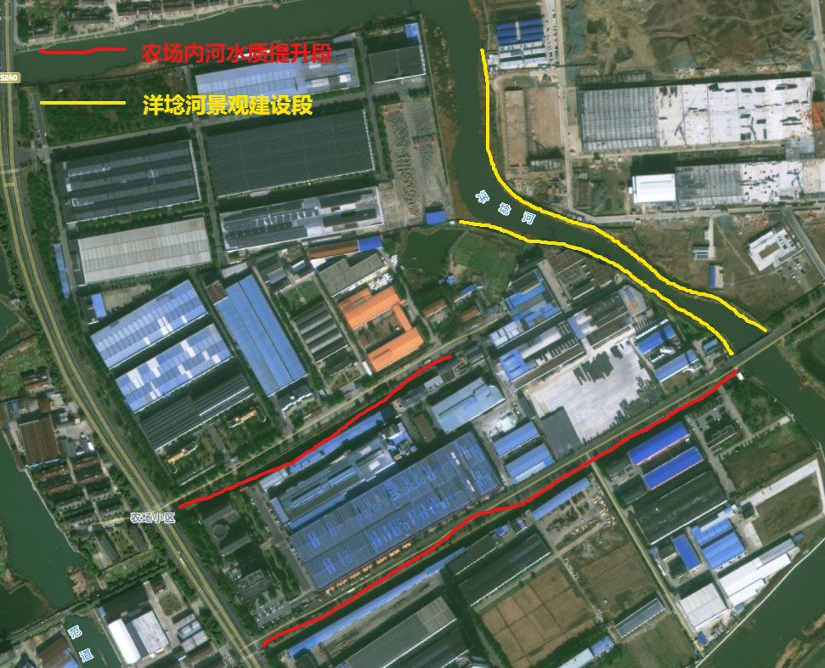
2.水体及周边情况
2.1河道护岸、河岸地貌、企业情况
农场内河从宜金公路附近开始沿鑫运来路流至东北方向洋埝河结束。河道全段从西南开始至东北以工业厂区为主。
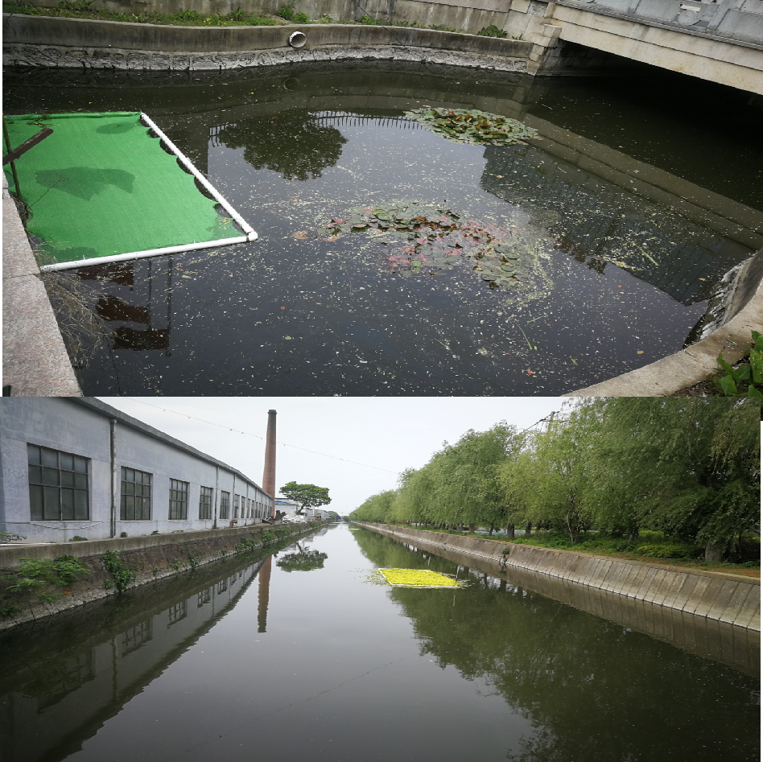
2.1.2河道水面情况
农场内河水面覆盖较多浮萍、蓝藻，飘浮有油渣。
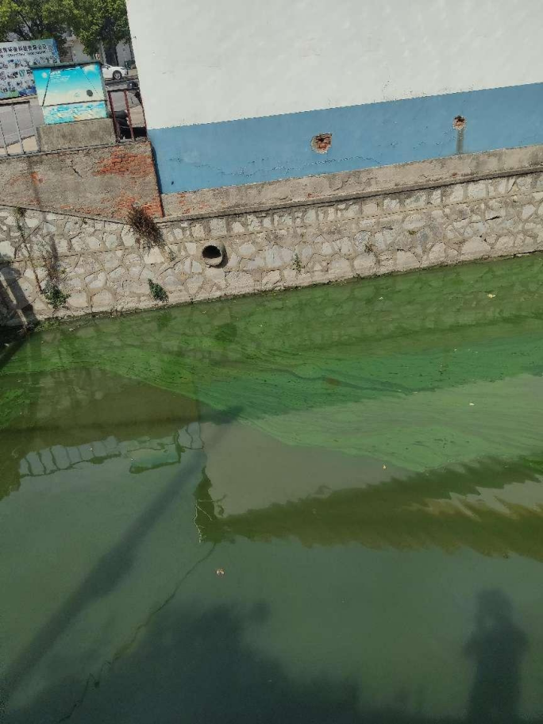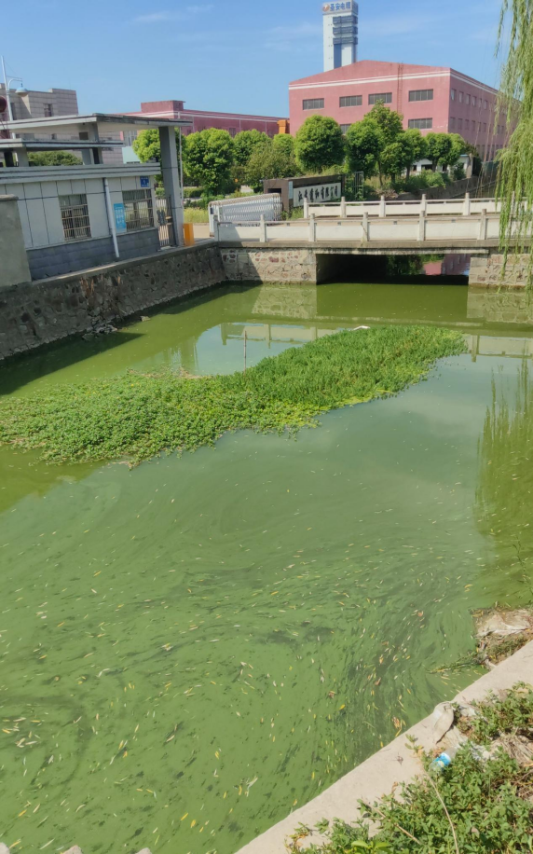
图 1-2 高塍镇现场图—农场内河
2.1.3河道水质情况
在农场内河河道沿线取样点位所得的水质检测报告结果，如表2-1所示。对比表2-2地表水环境质量标准（GB3838-2002）中水环境质量标准中COD、氨氮和总磷的浓度范围，得出采样点水质情况如下：
表2-1 农场内河水质检测报告数据表
序号 | 监测点位 | 溶解氧 | COD_{Cr}  (mg/L) | 氨氮(mg/L) | 总磷(mg/L)
1# | 农场内河 | 4.95 | 25 | 2.08 | 0.88
2# | 农场内河 | 2.52 | 37.21 | 5.84 | 0.619
3# | 农场内河 | 1.98 | 38.65 | 5.85 | 0.686
4# | 农场内河 | 1.66 | 41.78 | 5.88 | 0.730

表2-2 地表水环境质量标准（GB3838-2002）
指标  类别 | pH值 | 化学需氧量(mg/L) | 氨氮  (mg/L) | 总磷  (mg/L)
II类 | 6-9 | 15 | 0.5 | 0.1
III类 | 6-9 | 20 | 1.0 | 0.2
IV类 | 6-9 | 30 | 1.5 | 0.3
V类 | 6-9 | 40 | 2.0 | 0.4

2.2现状分析
沿岸厂区路面脏污经初期雨水冲刷排入河道；
沿岸垃圾未清理导致下雨时大量污染物流入河中；
内源污染突出；
水体流动性差；
水体自净能力差；

3.高塍镇洋埝河局部河道基本情况
洋埝河河道水生态环境扩容及水土保持长度1.23公里，河宽30米，河底淤泥较深，沿岸无植被，驳岸高低参差不齐，环境差，水土流失严重，后期扩充水环境容量以及水土保持，同时配合局部景观打造。
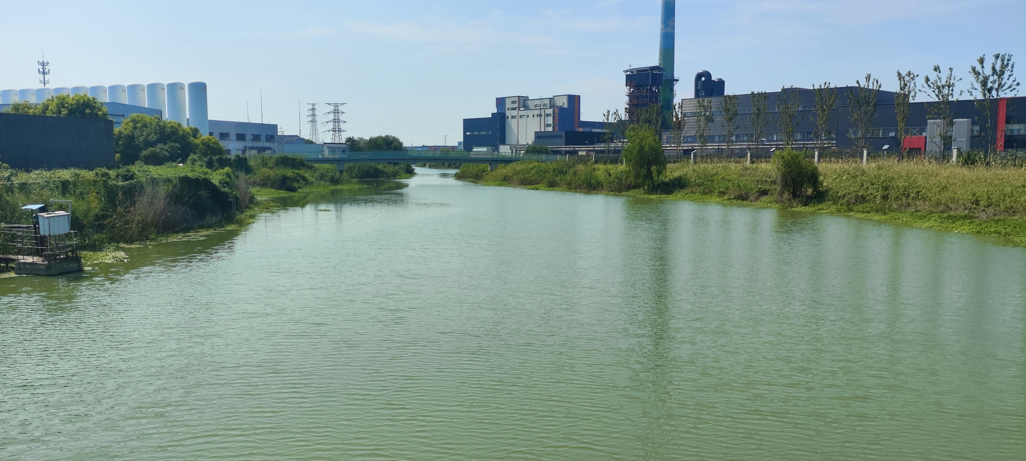
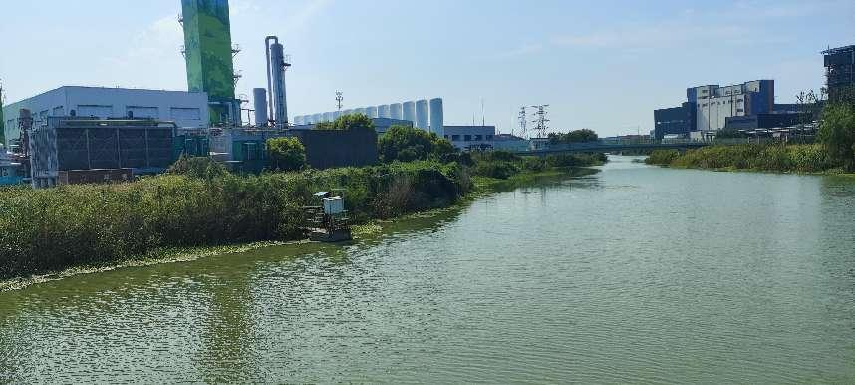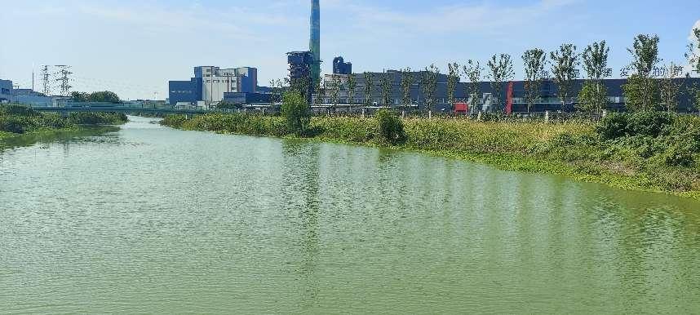
二、农场内河设计依据
《水污染防治行动计划》(国发〔2015〕17号)
《城市黑臭水体整治工作指南》住建部
《中华人民共和国水污染防治法》(主席令第八十七号)
《关于推进农村黑臭水体治理工作的指导意见》(环办土壤 〔2019〕48号)
《城市黑臭水体整治工作指南》(建城〔2015〕130 号)
《室外排水设计规范》(GB 50014-2006)(2016 版)
《建筑给排水设计规范》(GB 50015-2003)(2009版)
《污水排入城镇下水道水质标准》(CJ343-2010)
《地表水环境质量标准》(GB 3838-2002)
三、农场内河设计原则
1.充分调查，掌握现状：综合考虑现实基础、以水质监测数据和实地调查为基础，有针对性的制定整治方案。
2.统筹规划，综合整治：河道整治要与城镇规划理念相衔接，与城镇基础设施建设相结合；采取控源截污、河道淸疏、生态修复、引水补水等综合手段整治河道，着力消除水体黑臭，改善城市水体环境。
3.远近结合，标本兼治：把解决当前突出问题与构建河流域水环境治理保护长效机制有机结合起来。坚持服务措施和管理措施并举，经济社会发展和生态建设统筹。
4.突出重点，统筹兼顾：认真总结近年来排水达标区创建的经验，抓住影响 河流域水环境质量提升的重点地区和重点环节，进行集中整治和重点攻关。
5.落实责任，强化考核：坚持服务措施和管理手段并举，将黑臭河道整治任 务表中的各项治理任务逐级分解落实。进一步健全规章制度，制定严格科学的考核办法，强化落实情况的监督管理，相应建立健全责任追究机制。
四、治理目标及相关要求
1.河道治理目标
根据《宜兴市“两减六治三提升”专项行动方案》的内容和目标，结合高塍镇镇政府实际治理能力，治理目标为：提升河道水质，达到并优于Ⅲ类水的目标，提升水体自净能力，改善河道水体质量，改善生态修复功能。
2.河道治理技术理念
根据住建部发布的《城市黑臭水体整治工作指南》，城市黑臭水体的整治应按照“控源截污、内源治理、活水循环、水质净化、生态恢复”的基本技术路线具体实施。
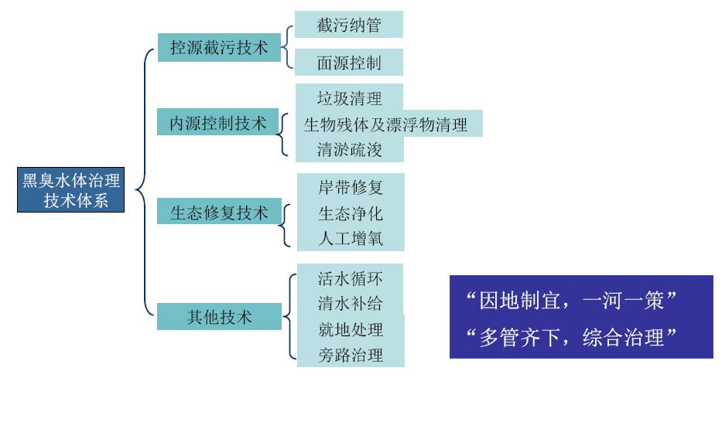
图 4-1 总体治理技术体系
其中控源截污和内源治理是选择其他技术类型的基础与前提。基于上述理论基础，结合多年水处理经验，对水体中三大体系——微生物体系、植物体系、动物体系进行重建、修复和补充，在灰水循环流动的前提下建立起完整的生态链和食物链从而提高水体的自净能力及河流纳污量来消除黑臭、提升水质的过程。“敬畏自然，尊重平衡”是本次河道生态修复技术的核心理念，面对日益严重的生态破坏现状，选择“顺应自然而不顺其自然”的态度，整合行业新技术，实现农场内河水体水质目标，完成上级验收及考核任务。
- 微生物修复
微生物是生物圈的重要成员，在自然界的物质循环过程中具有重要的作用。概括起来有以下两个方面的作用第一，微生物是生物食物链中的生产者之一;第二，是有机物质的主要分解者，以光能自养的藻类、蓝细菌和光合细菌为代表的微生物可以直接利用空气中的CO2通过光合作用合成有机物，在无机物的有机质化过程中起着重要的作用，以异养型微生物为主的分解者，在有机质的矿化过程中起着主要作用。
（2）植物修复
水生植物是河流水体自净系统的重要组成部分，其主要作用表现在以下几个方面：①光合作用为植物净化作用提供能量来源；②植物庞大的根系为微生物和其它生物提供了栖息场所；③植物能直接吸收吸附水体可利用态的营养物质，富集重金属及一些毒害物质；④根际效应，包括泌氧功能、根际分泌物的化感作用等。然而，水生植物有着其自身的耐污极限，水质过度恶化超过极限则水生植物不能生存。因此，在黑臭河道治理中，选择的植物往往需要一定的预培养试验，且选择的先锋植物具有繁殖能量强、抗逆能力强、根系发达、易栽培管理、可资源化利用和具有观赏性等特点。
（3）动物修复
当植物体系建立完成并达到稳定后，动物体系将逐渐得到丰富和完善，实现多品种多门类的动物体系，从而形成完整的河道生态系统。由于水生动物存在迁徙现象，故需对该河道生态系统进行监测，确保底泥的增长与动植物的消耗保持在平衡状态，避免失衡导致生态系统的再次破坏。
当整个生态修复完成，形成了完整的生态链之后，单位体积内营养源是一定的，通过优势物种的种群数量来争夺蓝绿藻生存空间，当藻密度控制在1.20×10⁶/L这个临界点以下时，可以有效的抑制蓝、绿藻的爆发，使水体自身拥有较强的自净能力和较高的抗冲击负荷能力。
由于大部分水生动物尤其是鱼类具有极强的迁徙性，在此动物体系暂不作为重建重点，待植物体系修复并成活后，对该部分动物体系进行长效观测控制，适度补充部分壳贝类动物，以增加底泥平衡作用。
- 服务要求
（1）人员要求：中标人须根据实际情况自行配备满足本项目需求的车辆设备以及服务团队人员，成立专门的服务队伍。并由管理人员(至少1名)负责与采购方联系协调以及实施管理和安全、服务、进度、质量管理等。
（2）安全管理：中标人承担本项目的安全生产管理职责，要严格遵守有关管理规定，具备与之相符的技术素质，切实履行职责，加强进度、安全、质量的全方位管理，建立健全的管理体系；对服务现场及操作过程应采取必要的安全技术措施，并对安全生产过程负责，杜绝一切事故发生。如因项目实施现场的安全防范措施不当或工作有疏忽而导致服务人员发生工伤或造成其他人员的人身或财产损害的，一切责任由中标人负责。
（3）工作秩序：按照采购人调度要求服务，听从指挥，服从调度，保质保量、文明安全。

- 项目服务内容清单
序号 | 项目名称 | 数量 | 单位 | 项目内容 | 规格及型号 | 备注
1 | 农场内河整体改善服务 | 1 | 项 | 河道保洁服务 | 保洁服务 | 河面干净，绿化整洁
 |  |  |  | 河岸水土保持 | 浆砌石护坡，华远路长度450m,高2m | 水土保持
 |  |  |  |  | 鑫运来路河道驳岸2处塌陷，长度40m,高2m | 水土保持
 |  |  |  | 仿木护栏 | 钢筋混凝土材质,仿木纹，长度1280m，高1.1m，两柱间距2m | 美观及安全性
 |  |  |  | 防渗膜 | 厚度45s，面积3125㎡，一膜一布 | 保持水位，维持水环境
 |  |  |  | 生态袋封口 | 长度1250m，生态袋规格40cm*60cm | 保持水位，维持水环境
 |  |  |  | 生态坝2座 | 泥坝土方：单座坝长14.8m，袋装泥坝，39m³ | 保持水位，维持水环境
 |  |  |  |  | 雷诺护垫：厚170mm，  42㎡ | 保持水位，维持水环境
 |  |  |  |  | 雷诺护垫填充石料：粒径75~150mm，5.4m³ | 保持水位，维持水环境
 |  |  |  |  | 护脚：200*200*14800mm*2，  面积1.2m³，C30混凝土 | 保持水位，维持水环境
 |  |  |  |  | 块石护底：200*1000*14800mm*2，  6m³ | 保持水位，维持水环境
 |  |  |  |  | 松木桩：直径160mm，长1500mm，200根 | 保持水位，维持水环境
 |  |  |  |  | 防渗膜：厚度40S，45㎡ | 保持水位，维持水环境
 |  |  |  | 304不锈钢爬梯3套 | 1＃直径20不锈钢SUS304实心圆棒，L=1600mm，爬梯总高H=2400mm | 辅助河道保洁
 |  |  |  |  | 2＃直径20不锈钢SUS304实心圆棒，L=1600mm，爬梯总高H=1880mm | 辅助河道保洁
 |  |  |  |  | 3＃直径20不锈钢SUS304实心圆棒，L=1600mm，爬梯总高H=1880mm | 辅助河道保洁
2 | 农场内河水质提升服务 | 1 | 项 | 节能型分层生物滤池2台140m³/d | 分层生物滤池箱体：处理规模:140m³/d，尺寸:13.5x2.3x2.7m | 净化水质，去除河道水体中油污、除磷脱氮，更进一步净化水质
 |  |  |  |  | 垃圾收集器：PP材质，过滤量:5000L/H:适应水位:500-1500mm;尺寸350x800mm | 净化水质，去除河道水体中油污、除磷脱氮，更进一步净化水质
 |  |  |  |  | 脱氮除磷除油填料：粒径:中8-10mm;材料比表面积>10x104c㎡/g除磷能力>15mg/g·P;去除氨氮能力>12mg/g | 净化水质，去除河道水体中油污、除磷脱氮，更进一步净化水质
 |  |  |  |  | 污水提升泵：适用电压220V;功率:0.15KW流量:6.5m3/h；扬程:4-6m；自带耦合启停装置以及流量计 | 净化水质，去除河道水体中油污、除磷脱氮，更进一步净化水质
 |  |  |  |  | 控制柜：就近取电，220V,2门控制(一用一备)，电箱尺寸:长x宽x高=400x150x500mm有扩展多路仪表接口和多路设备接口;支持收集设备信号参数，并上传云进行监控和存储;支持4G全网通无线传输:帶PLC运程控制 | 净化水质，去除河道水体中油污、除磷脱氮，更进一步净化水质
 |  |  |  |  | 布水嚣：布水流量:6.5m³/h，304不锈钢材质 | 净化水质，去除河道水体中油污、除磷脱氮，更进一步净化水质
 |  |  |  |  | 滤池塔：污水负荷1.35m³，污水/填料塔105座  共7层，PP材质 | 净化水质，去除河道水体中油污、除磷脱氮，更进一步净化水质
3 | 农场内河水生植物种植及护理服务 | 1 | 项 | 挺水、沉水、浮叶、藤蔓（共13419㎡  ）、水体生物等 | 具体内容详见附件 | 辅助分层生物滤池净化水体
4 | 农场内河驳岸来水净化服务 | 1 | 项 | I型径流清洁系统,4格深1m,10组 | 4个钢筋水泥预制品：直径1000*1000mm | 19处面源污水除油预处理后排入水体，减少河道水体的污染
 |  |  |  |  | 4米DN200PVC管，含弯头配件 | 19处面源污水除油预处理后排入水体，减少河道水体的污染
 |  |  |  |  | 2个直径300mm不绣钢丝网格，含固定配件 | 19处面源污水除油预处理后排入水体，减少河道水体的污染
 |  |  |  |  | 1根直径300*500mm  HDPE波纹管，含固定配件 | 19处面源污水除油预处理后排入水体，减少河道水体的污染
 |  |  |  |  | 1套直径1000mm复合井盖带锁，含固定配件 | 19处面源污水除油预处理后排入水体，减少河道水体的污染
 |  |  |  |  | 脱氮除磷除油填料：  2.5m³，脱氮除磷填料粒径：8-10mm材料比表面积≥10*104cm2/g，除磷能力≥15mg/g·P；去除氨氮能力≥12mg/g | 19处面源污水除油预处理后排入水体，减少河道水体的污染
 |  |  |  |  | 10m宽70mm，厚10mm仿木纹pvc围栏栅条间距50mm，含固定配件 | 19处面源污水除油预处理后排入水体，减少河道水体的污染
 |  |  |  | Ⅱ型径流清洁系统,4格深1.5m,5组 | 4个钢筋水泥预制品：直径1000*1500mm | 19处面源污水除油预处理后排入水体，减少河道水体的污染
 |  |  |  |  | 4.5米DN200PVC管，含弯头配件 | 19处面源污水除油预处理后排入水体，减少河道水体的污染
 |  |  |  |  | 2个直径300mm不绣钢丝网格，含固定配件 | 19处面源污水除油预处理后排入水体，减少河道水体的污染
 |  |  |  |  | 1根直径300*500mm  HDPE波纹管，含固定配件 | 19处面源污水除油预处理后排入水体，减少河道水体的污染
 |  |  |  |  | 1套直径1000mm复合井盖带锁，含固定配件 | 19处面源污水除油预处理后排入水体，减少河道水体的污染
 |  |  |  |  | 脱氮除磷除油填料：4m³，脱氮除磷填料粒径：8-10mm材料比表面积≥10*104cm2/g，除磷能力≥15mg/g·P；去除氨氮能力≥12mg/g | 19处面源污水除油预处理后排入水体，减少河道水体的污染
 |  |  |  |  | 10m宽70mm，厚10mm仿木纹pvc围栏栅条间距50mm，含固定配件 | 19处面源污水除油预处理后排入水体，减少河道水体的污染
 |  |  |  | Ⅲ型径流清洁系统,2格深1m,2组 | 2个钢筋水泥预制品：直径1000*1000mm | 19处面源污水除油预处理后排入水体，减少河道水体的污染
 |  |  |  |  | 4米DN200PVC管，含弯头配件 | 19处面源污水除油预处理后排入水体，减少河道水体的污染
 |  |  |  |  | 2个直径300mm不绣钢丝网格，含固定配件 | 19处面源污水除油预处理后排入水体，减少河道水体的污染
 |  |  |  |  | 1根直径300*500mm  HDPE波纹管，含固定配件 | 19处面源污水除油预处理后排入水体，减少河道水体的污染
 |  |  |  |  | 1套直径1000mm复合井盖带锁，含固定配件 | 19处面源污水除油预处理后排入水体，减少河道水体的污染
 |  |  |  |  | 脱氮除磷除油填料：1m³，脱氮除磷填料粒径：8-10mm材料比表面积≥10*104cm2/g，除磷能力≥15mg/g·P；去除氨氮能力≥12mg/g | 19处面源污水除油预处理后排入水体，减少河道水体的污染
 |  |  |  |  | 6m宽70mm，厚10mm仿木纹pvc围栏栅条间距50mm，含固定配件 | 19处面源污水除油预处理后排入水体，减少河道水体的污染
 |  |  |  | Ⅳ型径流清洁系统,2格深1.5m,2组 | 2个钢筋水泥预制品：直径1000*1500mm | 19处面源污水除油预处理后排入水体，减少河道水体的污染
 |  |  |  |  | 4.5米DN200PVC管，含弯头配件 | 19处面源污水除油预处理后排入水体，减少河道水体的污染
 |  |  |  |  | 2个直径300mm不绣钢丝网格，含固定配件 | 19处面源污水除油预处理后排入水体，减少河道水体的污染
 |  |  |  |  | 1根直径300*500mm  HDPE波纹管，含固定配件 | 19处面源污水除油预处理后排入水体，减少河道水体的污染
 |  |  |  |  | 1套直径1000mm复合井盖带锁，含固定配件 | 19处面源污水除油预处理后排入水体，减少河道水体的污染
 |  |  |  |  | 脱氮除磷除油填料：2m³，脱氮除磷填料粒径：8-10mm材料比表面积≥10*104cm2/g，除磷能力≥15mg/g·P；去除氨氮能力≥12mg/g | 19处面源污水除油预处理后排入水体，减少河道水体的污染
 |  |  |  |  | 6m宽70mm，厚10mm仿木纹pvc围栏栅条间距50mm，含固定配件 | 19处面源污水除油预处理后排入水体，减少河道水体的污染
5 | 农场内河宣传告示服务 | 5 | 项 | 公告牌 | 304不锈钢，3m*1.5m | 宣传及警示作用
6 | 运行维护及水质监测服务 | 1 | 项 | 运行维护 | 分层生物滤池、径流系统维护巡查 | 运维及巡检
 |  |  |  | 水质监测 | 3个水质检测点，每月各检查一次 | 运维及巡检
7 | 洋埝河沿岸改善服务 | 1 | 项 | 洋埝河沿岸植被养护服务 | 彩叶树种150棵，间距10M,不落叶树种不少于60棵 | 水土保持，防止水土流失
 |  |  |  |  | 草皮5000㎡ | 水土保持，防止水土流失
 |  |  |  |  | 麦冬草7000㎡ | 水土保持，防止水土流失
 |  |  |  |  | 多年生草花组合1000㎡ | 水土保持，防止水土流失
 |  |  |  | 洋埝河河道保洁及河岸水土保持 | 水土保持，河底驳岸用生态袋修整护坡，约5Ocm  驳岸沙袋压实1230m，生态袋封口 | 水土保持，防止水土流失
 |  |  |  | 河道保洁服务 | 保洁服务 | 河面干净，绿化整洁
注：服务期满后本项目涉及到的所有设施及设备等留存于镇里使用。

附件：
名称 | 主要性能参数 | 单位 | 数量 | 备注
沉水植物 | 苦草，高度15-25cm，密度80株/㎡ | ㎡ | 3668 | 自然高度，去掉腐烂叶片，枝条，残缺植株
沉水植物 | 黑藻，高度20-30cm，密度80株/㎡ | ㎡ | 5195 | 自然高度，去掉腐烂叶片，枝条，残缺植株
沉水植物 | 微齿眼子菜，高度20-40cm，密度80株/㎡ | ㎡ | 4390 | 自然高度，去掉腐烂叶片，枝条，残缺植株
挺水植物 | 菖蒲，高度20-25cm，密度9丛/㎡ | ㎡ | 17 | 人工浮床，自然高度，常绿叶片完整，严禁修剪
挺水植物 | 再力花，高度40-50cm，密度9丛/㎡ | ㎡ | 8 | 人工浮床，自然高度，常绿叶片完整，严禁修剪
挺水植物 | 美人蕉，高度40-50cm，密度9丛/㎡ | ㎡ | 3 | 人工浮床，自然高度，常绿叶片完整，严禁修剪
浮叶植物 | 睡莲，密度2株/㎡ ,幼苗 | ㎡ | 40 | /
浮叶植物 | 荇菜，密度50株/㎡ ,幼苗 | ㎡ | 38 | /
藤蔓植物 | 杏叶藤 | ㎡ | 20 | 自然高度，去掉腐烂叶片，枝条，残缺植株
藤蔓植物 | 千金藤 | ㎡ | 20 | 自然高度，去掉腐烂叶片，枝条，残缺植株
藤蔓植物 | 宽筋藤 | ㎡ | 20 | 自然高度，去掉腐烂叶片，枝条，残缺植株
生物投放 | 铜锈环棱螺50g/㎡ | ㎏ | 230 | /
生物投放 | 无齿蚌50g/㎡ | ㎏ | 230 | /
生物投放 | 白鲢32尾/亩，150-200克/尾 | ㎏ | 200 | /
生物投放 | 鳙鱼10尾/亩，150-200克/尾 | ㎏ | 62 | /
生物投放 | 翘嘴鱼白2尾/亩，100-200克/尾 | ㎏ | 12 | /
生物投放 | 黄角鱼10尾/亩，50-100克/尾 | ㎏ | 31 | /
生物投放 | 乌鲤5尾/亩，300-400克/尾 | ㎏ | 62 | /
生物投放 | 鳜鱼5尾/亩，100-200克/尾 | ㎏ | 31 | /

六、有关说明
1、本采购文件中有关技术与商务条款的相关要求为基准要求，如投标人不能完全符合此基准要求，可高于此基准要求进行报价，采购人将不接受低于该基准要求（负偏离）的报价，投标人需对此基准要求作实质性响应。
2、服务期：自治理后，达到三类水质开始计算三年服务期。
3、服务地点：采购人指定地点。
4、付款方式：达到三类水质后第一年支付合同约定费用的40%，第二、第三年分别再付30%。
注：在服务期内甲方每月聘请专业检测机构对农场内河水质进行采测（溶解氧、COD、氨氮、总磷、高猛酸盐），如采测结果不满足以上水质规定的指标，则按比例扣除付款金额。
5、治理目标必须达到甲方要求，如水质不达标，检测不通过的暂缓支付相应费用，且按照甲方要求进行整改至达成治理目标，待检测合格后按付款方式进行支付。
6、验收标准：本服务项目验收标准为合格。验收工作由采购人根据《宜兴市政府采购项目履约验收管理办法》（宜财采〔2023〕3号）、招投标文件、合同约定、考核（验收）办法的相关规定及其他工作要求组织验收。
7、报价是履行合同的最终价格，已包括招标范围的承包期内人工、车辆使用及维修、工具、材料、管理、风险、保险、劳保、利润、税金（国家规定税率的增值税专用发票）、及各种政策性文件规定等所需的全部费用。

第四章 评审方法和标准
一、评分项目（总分100分）
技术商务部分 | 70分
价格部分 | 30分
二、评审内容：
1、技术商务部分
评审内容 | 序号 | 评审项目 | 分值 | 评审细则
主观评审因素（40分） | 1 | 对本项目的理解与认识 | 10分 | 根据投标人对本项目的理解与认识分析，包括但不限于：对项目背景的理解、项目特征分析、对项目需求的掌握理解、贴切程度、项目组织管理方面进行综合评分：  分析充分、内容详实、需求贴合度高且重点清晰、安排合理的得10分；  分析较充分、内容较详实、需求贴合度较高且重点清晰、安排较合理的得6分；  内容较为简单、可行、安排一般的得2分；  未提供不得分。
主观评审因素（40分） | 2 | 服务总体方案 | 10分 | 根据投标人对本项目编制的服务总体方案包括但不限于：控源截污、内源治理、活水循环、水质净化、生态恢复、水环境扩容、水土保持方面进行综合评分：  服务总体方案的针对性强、非常合理、非常科学得10分；  服务总体方案的针对性一般、基本合理、基本科学得6分；  服务总体方案的针对性不够、不够合理、不够科学得2分；  未提供不得分。
主观评审因素（40分） | 3 | 项目重点、难点的处理措施 | 5分 | 根据投标人分析本项目的重点、难点提出合理化建议及相关措施进行综合评分：  分析全面完整、合理、针对性强得5分；  分析基本完整、合理、针对性较强得3分；  分析完整、合理、针对性一般得1分；  未提供不得分。
主观评审因素（40分） | 4 | 进度计划及质量保证措施 | 5分 | 根据投标人对本项目的质量保证措施、进度计划保证措施方面进行综合评分：  项目进度计划和各阶段进度控制保证措施、服务保障方案针对性、合理性较强的，得5分；  项目进度计划和各阶段进度控制保证措施、服务保障方案基本满足项目需求的，得3分；  项目进度计划和各阶段进度控制保证措施、服务保障方案不完整的，得1分；  未提供不得分。
主观评审因素（40分） | 5 | 应急措施方案 | 5分 | 根据投标人对本项目情况编制应急措施方案，包括但不限于：水量超标、水质超标、火灾、停电、暴雨、人员伤亡等突发事件应急措施方案方面进行综合评分：  方案内容表述完整清晰、详细合理、可操作性强的得5分；  方案内容表述一般、合理性一般、可操作性一般的得 3分；  方案内容表述简单、方案合理性简单、可操作性简单的得1分。  未提供不得分。
主观评审因素（40分） | 6 | 服务承诺方案 | 5分 | 根据投标对本项目后续服务过程中的相关承诺，包括但不限于：项目组织管理、项目应急处置、服务时效、各岗位职责分工、人员配备方面进行综合评分：  承诺内容详实、需求贴合度高且重点清晰、安排合理的得5分；  承诺内容较详实、需求贴合度较高且重点清晰、安排较合理的得3分；  承诺内容较为简单、可行、安排一般的得1分；  未提供不得分。
客观评审因素（30分） | 1 | 保障能力 | 4分 | 服务期内出现故障，接到采购人通知后，2小时内响应，8小时内解决问题（节假日照常服务）得 4分；3小时内响应，14小时内解决问题（节假日照常服务）得 3分；4小时内响应，20小时内解决问题（节假日照常服务）得 2分。  注：投标文件中提供承诺函加盖投标人公章或电子签章。
客观评审因素（30分） | 2 | 项目团队实力评分 | 15分 | - 投标单位拟派本项目总负责人（1人）：  具有环境保护类专业高级工程师及以上技术职称证书的得3分；  具有环境保护类专业中级工程师技术职称证书的得2分；  具有环境保护类专业初级工程师技术职称证书的得1分。本项最高得3分。  项目总负责人业绩：自2020年1月1日至本项目投标截止时间前（以合同签订时间为准），承接过类似水质提升的项目业绩，提供一个得1分，本项最高得3分。  注：投标文件中同时提供以下材料：合同、中标通知书、验收报告扫描件，并加盖投标人公章或电子签章。（合同或中标通知书中需体现项目总负责人，如体现不出需自行提供证明依据，否则视为未提供）  - 投标单位拟派本项目技术负责人（1人）：  具有环境保护类专业高级工程师及以上技术职称证书的得3分；  具有环境保护类专业中级工程师技术职称证书的得2分；  具有环境保护类专业初级工程师技术职称证书的得1分；  本项最高得3分。  （3）项目组其它成员（除总负责人、技术负责人外）：  具有环境保护类专业高级工程师及以上技术职称证书的得3分；  具有环境保护类专业中级工程师技术职称证书的得2分；  具有环境保护类专业初级工程师技术职称证书的得1分。  最多提供2人，本项最高得6分。  注：投标文件中提供以上人员相关资格证书和近六个月任意三个月（2024年2-2024年7月）的社会保险证明佐证（提供证书扫描件，并加盖投标人公章或电子签章）。
客观评审因素（30分） | 3 | 企业实力 | 3分 | 投标人具有有效的质量管理体系认证证书（覆盖范围：水污染防治设备、大气污染防治设备的设计、生产所涉及的环境管理活动）、环境管理体系认证证书（覆盖范围：水污染防治设备、大气污染防治设备的设计、生产所涉及的环境管理活动）、职业健康安全管理体系认证证书（覆盖范围：水污染防治设备、大气污染防治设备的设计、生产所涉及的环境管理活动）的，每具备一项得1分，最高为3分。  注：投标文件中提供相关有效证书扫描件，并加盖投标人公章或电子签章。
客观评审因素（30分） | 4 | 企业业绩 | 8分 | 投标人2020年1月1日至本项目投标截止时间前（以合同签订时间为准），独立承接过类似水质提升的项目业绩，提供一个得2分，最高得8分。  注：投标文件中同时提供以下材料：合同、中标通知书、验收报告扫描件，并加盖投标人公章或电子签章。

2、价格部分
序号 | 评审项目 | 分值 | 评审细则
1 | 价格部分 | 30分 | 采用低价优先法计算，即满足招标文件要求且投标价格最低的报价为评标基准价，其价格分为满分。其他报价人的价格分统一按照下列公式计算：投标报价得分=（评标基准价/投标报价）×30分。（以四舍五入法，保留两位小数）
备注：
1、评分过程中如出现小数点后三位，采用四舍五入法，最终保留两位小数；
2、投标文件中必须提供以上相关有效证明材料复印件，否则相关评分项不得分。
3、所有提供的证明材料必须保证清晰，内容模糊无法确认的后果由投标人自负。
4、所有提供的证明材料必须为真实、有效，一旦发现虚假情况等，将对投标人进行相应处罚，并报监管指定网站公示。

第五章 政府采购合同（格式）

第一部分 合同书

项目名称：

项目编号： JSZC-320282-JGGC-G2024-0027

甲方：

乙方：

签订地：

签订日期： 年 月 日

年 月 日， 中国宜兴环保科技工业园管理委员会 以公开招标采购方式 对 高塍镇农场内河水质提升服务采购项目 进行了采购。经评标委员会评审，中国宜兴环保科技工业园管理委员会确定 （中标投标人名称）为该项目中标投标人。现于中标通知书发出之日起三十日内，按照采购文件确定的事项签订本合同。
根据《中华人民共和国民法典》、《中华人民共和国政府采购法》等相关法律法规之规定，按照平等、自愿、公平和诚实信用的原则，经 中国宜兴环保科技工业园管理委员会 (以下简称：甲方)和 （中标投标人名称）(以下简称：乙方)协商一致，约定以下合同条款，以兹共同遵守、全面履行。
1.1 合同组成部分
下列文件为本合同的组成部分，并构成一个整体，需综合解释、相互补充。如果下列文件内容出现不一致的情形，那么在保证按照采购文件确定的事项的前提下，组成本合同的多个文件的优先适用顺序如下：
1.1.1 本合同及其补充合同、变更协议；
1.1.2 中标通知书；
1.1.3 投标文件（含澄清或者说明文件）；
1.1.4 招标文件（含澄清或者修改文件）；
1.1.5 其他相关采购文件。
1.2 标的
1.2.1 项目名称： ；
1.2.2 项目数量： ；
1.2.3 项目质量： 。
1.3 价款
本合同总价为：￥ 元（大写： 元人民币）。
分项价格：
序号 | 分项名称 | 分项价格
总价
1.4 付款方式和发票开具方式
1.4.1 付款方式： ；
1.4.2 发票开具方式： 。
1.5 货物交付期限、地点和方式
1.5.1 交付期限： ；
1.5.2 交付地点： ；
1.5.3 交付方式： 。
1.6 违约责任
1.6.1 除不可抗力外，如果乙方没有按照本合同约定的期限、地点和方式交付货物，那么甲方可要求乙方支付违约金，违约金按每迟延交付货物一日的应交付而未交付货物价格的 %计算，最高限额为本合同总价的 %；迟延交付货物的违约金计算数额达到前述最高限额之日起，甲方有权在要求乙方支付违约金的同时，书面通知乙方解除本合同；
1.6.2 除不可抗力外，如果甲方没有按照本合同约定的付款方式付款，那么乙方可要求甲方支付违约金，违约金按每迟延付款一日的应付而未付款的 %计算，最高限额为本合同总价的 %；迟延付款的违约金计算数额达到前述最高限额之日起，乙方有权在要求甲方支付违约金的同时，书面通知甲方解除本合同；
1.6.3 除不可抗力外，任何一方未能履行本合同约定的其他主要义务，经催告后在合理期限内仍未履行的，或者任何一方有其他违约行为致使不能实现合同目的的，或者任何一方有腐败行为（即：提供或给予或接受或索取任何财物或其他好处或者采取其他不正当手段影响对方当事人在合同签订、履行过程中的行为）或者欺诈行为（即：以谎报事实或者隐瞒真相的方法来影响对方当事人在合同签订、履行过程中的行为）的，对方当事人可以书面通知违约方解除本合同；
1.6.4 任何一方按照前述约定要求违约方支付违约金的同时，仍有权要求违约方继续履行合同、采取补救措施，并有权按照己方实际损失情况要求违约方赔偿损失；任何一方按照前述约定要求解除本合同的同时，仍有权要求违约方支付违约金和按照己方实际损失情况要求违约方赔偿损失；且守约方行使的任何权利救济方式均不视为其放弃了其他法定或者约定的权利救济方式；
1.6.5 由于乙方提供货物质量和安装存在问题和缺陷导致任何人身、财产损害的，乙方应负责承担由此产生的责任，与甲方无关。如不可避免地造成甲方损失的，甲方有权向乙方追偿（该等损失包括但不限于损害赔偿金、甲方为解决纠纷支付的律师费、诉讼费、差旅费等合理费用）；
1.6.6 除前述约定外，除不可抗力外，任何一方未能履行本合同约定的义务，对方当事人均有权要求继续履行、采取补救措施或者赔偿损失等，且对方当事人行使的任何权利救济方式均不视为其放弃了其他法定或者约定的权利救济方式；
1.6.7 如果出现政府采购监督管理部门在处理投诉事项期间，书面通知甲方暂停采购活动的情形，或者询问或质疑事项可能影响中标结果的，导致甲方中止履行合同的情形，均不视为甲方违约。
1.7 合同争议的解决
1.7.1 因货物的质量问题发生争议的，应当邀请国家认可的质量检测机构对货物质量进行鉴定。符合标准的，鉴定费由甲方承担；不符合质量标准的，鉴定费由乙方承担。
1.7.2 凡因本合同引起的或与本合同有关的任何争议，均提交无锡仲裁委员会，按照申请仲裁时该会的仲裁规则进行仲裁。
1.8 合同生效
1.8.1 本合同经甲乙双方代表签字并加盖公章（或合同章）后即生效。
1.8.2 本合同一式叁份，供需双方各持一份，报送财政监管部门备案一份。

甲方： 乙方：
统一社会信用代码： 统一社会信用代码或身份证号码：

住所： 住所：
法定代表人或 法定代表人
授权代表（签字）： 或授权代表（签字）:
联系人： 联系人：
约定送达地址： 约定送达地址：
邮政编码： 邮政编码：
电话: 电话:
传真: 传真:
电子邮箱： 电子邮箱：
开户银行： 开户银行：
开户名称： 开户名称：
开户账号： 开户账号：

第二部分 合同条款
2.1 定义
本合同中的下列词语应按以下内容进行解释：
2.1.1 “合同”系指采购人和中标投标人签订的载明双方当事人所达成的协议，并包括所有的附件、附录和构成合同的其他文件。
2.1.2 “合同价”系指根据合同约定，中标投标人在完全履行合同义务后，采购人应支付给中标投标人的价格。
2.1.3 “货物”系指中标投标人根据合同约定应向采购人交付的一切各种形态和种类的物品，包括原材料、燃料、设备、机械、仪表、备件、计算机软件、产品等，并包括工具、手册等其他相关资料。
2.1.4 “甲方”系指与中标投标人签署合同的采购人；采购人委托集中采购机构代表其与乙方签订合同的，采购人的授权委托书作为合同附件。
2.1.5 “乙方”系指根据合同约定交付货物的中标投标人；两个以上的自然人、法人或者其他组织组成一个联合体，以一个投标人的身份共同参加政府采购的，联合体各方均应为乙方或者与乙方相同地位的合同当事人，并就合同约定的事项对甲方承担连带责任。
2.1.6 “现场”系指合同约定货物将要运至或者安装的地点。
2.2 技术规范
货物所应遵守的技术规范应与采购文件规定的技术规范和技术规范附件(如果有的话)及其技术规范偏差表(如果被甲方接受的话)相一致；如果采购文件中没有技术规范的相应说明，那么应以国家有关部门最新颁布的相应标准和规范为准。
2.3 知识产权
2.3.1 乙方应保证甲方在使用该货物或其任何一部分时不受任何第三方提出的侵犯其著作权、商标权、专利权等知识产权方面的起诉；如果任何第三方提出侵权指控，那么乙方须与该第三方交涉并承担由此发生的一切责任、费用和赔偿；
2.3.2具有知识产权的计算机软件等货物的知识产权归属甲方。
2.4 包装和装运
2.4.1除甲方另有约定外,乙方交付的全部货物,均应采用本行业通用的方式进行包装，没有通用方式的，应当采取足以保护货物的包装方式，且该包装应符合国家有关包装的法律、法规的规定。如有必要，包装应适用于远距离运输、防潮、防震、防锈和防粗暴装卸，确保货物安全无损地运抵现场。由于包装不善所引起的货物锈蚀、损坏和损失等一切风险均由乙方承担。
2.4.2 装运货物的要求应按国家有关规定或本行业通用标准执行。如因乙方包装或运输不当等原因造成损坏或丢失，应由乙方负责调换或补缺，如因此导致乙方逾期交付货物的，乙方还应承担逾期交付的违约责任。
2.4.3 货到甲方指定地址后，由于甲方保管不善造成的质量问题，乙方应负责修理，但有关费用甲方承担。
2.5 履约检查和问题反馈
2.5.1甲方有权在其认为必要时，对乙方是否能够按照合同约定交付货物进行履约检查，以确保乙方所交付的货物能够依约满足甲方之项目需求，但不得因履约检查妨碍乙方的正常工作，乙方应予积极配合；
2.5.2 合同履行期间，甲方有权将履行过程中出现的问题反馈给乙方，双方当事人应以书面形式约定需要完善和改进的内容。
2.6 技术资料和保密义务
2.6.1 乙方有权依据合同约定和项目需要，向甲方了解有关情况，调阅有关资料等，甲方应予积极配合；
2.6.2 乙方有义务妥善保管和保护由甲方提供的前款信息和资料等；
2.6.3 除非依照法律规定或者对方当事人的书面同意，任何一方均应保证不向任何第三方提供或披露有关合同的或者履行合同过程中知悉的对方当事人任何未公开的信息和资料，包括但不限于技术情报、技术资料、商业秘密和商业信息等，并采取一切合理和必要措施和方式防止任何第三方接触到对方当事人的上述保密信息和资料。
2.7 质量保证
2.7.1 乙方应建立和完善履行合同的内部质量保证体系，并提供相关内部规章制度给甲方，以便甲方进行监督检查；
2.7.2 乙方应保证履行合同的人员数量和素质、软件和硬件设备的配置、场地、环境和设施等满足全面履行合同的要求，并应接受甲方的监督检查。
2.8 延迟交货
在合同履行过程中，如果乙方遇到不能按时交付货物的情况，应及时以书面形式将不能按时交付货物的理由、预期延误时间通知甲方；甲方收到乙方通知后，认为其理由正当的，可以书面形式酌情同意乙方可以延长交货的具体时间。
2.9 合同变更
2.9.1双方当事人协商一致，可以签订书面补充合同的形式变更合同，但不得违背采购文件确定的事项，且如果系追加与合同标的相同的货物的，那么所有补充合同的采购金额不得超过原合同价的10%；
2.9.2 合同继续履行将损害国家利益和社会公共利益的，双方当事人应当以书面形式变更合同。有过错的一方应当承担赔偿责任，双方当事人都有过错的，各自承担相应的责任。
2.10 合同转让和分包
合同的权利义务依法不得转让，如招标文件中甲方接受中标后分包，乙方可以依法采取分包方式履行合同，即：依法可以将合同项下的部分非主体、非关键性工作分包给他人完成，接受分包的人应当具备相应的资格条件，并不得再次分包，且乙方应就分包项目向甲方负责，并与分包投标人就分包项目向甲方承担连带责任。
2.11 不可抗力
2.11.1如果任何一方遭遇法律规定的不可抗力，致使合同履行受阻时，履行合同的期限应予延长，延长的期限应相当于不可抗力所影响的时间；
2.11.2 因不可抗力致使不能实现合同目的的，当事人可以解除合同；
2.11.3 因不可抗力致使合同有变更必要的，双方当事人应在约定时间内以书面形式变更合同；
2.11.4 如遭遇不可抗力事件，遭遇不可抗力的一方应尽快以书面形式将不可抗力的情况和原因通知另一方，并将有关部门出具的证明文件送达对方当事人，积极采取措施防止损失扩大。因不可抗力造成的损失，甲乙双方按照法律规定处理；
2.11.5 不可抗力”系指不可预见、不可避免、不可克服的事件，包括但不限于：自然灾害,例如地震、台风、洪水等;某些政府行为，例如政府颁布新政策、法律和采取行政措施;社会异常事件,例如罢工、战争等及其他法律、法规规定的事件。
2.12 税费
与合同有关的一切税费，均按照中华人民共和国法律的相关规定。
2.13 乙方破产
如果乙方破产导致合同无法履行时，甲方可以书面形式通知乙方终止合同且不给予乙方任何补偿和赔偿，但合同的终止不损害或不影响甲方已经采取或将要采取的任何要求乙方支付违约金、赔偿损失等的行动或补救措施的权利。
2.14 合同中止、终止
2.14.1 双方当事人不得擅自中止或者终止合同；
2.14.2合同继续履行将损害国家利益和社会公共利益的，双方当事人应当中止或者终止合同。有过错的一方应当承担赔偿责任，双方当事人都有过错的，各自承担相应的责任。
2.15 检验和验收
2.15.1货物交付前，乙方应对货物的质量、数量等方面进行详细、全面的检验，并向甲方出具政府采购项目验收单；货物交付时，乙方在约定时间内组织验收，并可依法邀请相关方参加，验收应出具验收书。
2.15.2合同期满或者履行完毕后，甲方有权组织（包括依法邀请国家认可的质量检测机构参加）对乙方履约的验收，即：按照合同约定的技术、服务、安全标准，组织对每一项技术、服务、安全标准的履约情况的验收，并出具验收书。
2.16 通知和送达
2.16.1 任何一方因履行合同而以合同第一部分尾部所列明的 发出的所有通知、文件、材料，均视为已向对方当事人送达；任何一方变更上述送达方式或者地址的，应于 个工作日内书面通知对方当事人，在对方当事人收到有关变更通知之前，变更前的约定送达方式或者地址仍视为有效。
2.16.2以当面交付方式送达的，交付之时视为送达；以电子邮件方式送达的，发出电子邮件之时视为送达；以传真方式送达的，发出传真之时视为送达；以邮寄方式送达的，邮件挂号寄出或者交邮之日之次日视为送达。
2.17 计量单位
除技术规范中另有规定外,合同的计量单位均使用国家法定计量单位。
2.18 合同使用的文字和适用的法律
2.18.1 合同使用汉语书就、变更和解释；
2.18.2 合同适用中华人民共和国法律。
2.19 履约保证金
2.17.1 签订合同前，中标投标人须交纳中标合同总金额 10 %的履约保证金。
2.17.2 如果乙方不履行合同，履约保证金不予退还；如果乙方未能按合同约定全面履行义务，那么甲方有权从履约保证金中取得补偿或赔偿，同时不影响甲方要求乙方承担合同约定的超过履约保证金的违约责任的权利。
2.17.3 如果甲方未及时退还履约保证金，相关责任由甲乙双方在合同中自行约定。

第六章 投标文件（格式）

投
标
文
件

项目名称：
项目编号：
投 标 人：
日 期：

（一）开标一览表：

1、开标一览表（格式）：
开标一览表
投标人全称（CA公章）：
项目名称：高塍镇农场内河水质提升服务采购项目
项目编号：JSZC-320282-JGGC-G2024-0027

项目名称 | 总价（小写）
 | 元

年 月 日

（二）资格条件

1、关于资格的声明函（格式）：
关于资格的声明函

中国宜兴环保科技工业园管理委员会：
我公司参加贵单位本项目（项目编号：JSZC-320282-JGGC-G2024-0027）政府采购活动前三年内在经营活动中没有重大违法记录；同时，投标时不存在有效期限内的政府采购严重违法失信行为的处罚记录，未被列入失信名单或重大税收违法案件当事人名单；且具备履行合同所必需的设备和专业技术能力。我公司（单位）愿针对本次项目进行投标，投标文件中所有关于投标资格的文件、证明、陈述均是真实的、准确的。若有违背，我公司（单位）同意监管部门做出的相关决定并承担由此而产生的一切后果。

投标人（电子签章）：

注：上述所称“重大违法记录”是指投标人因违法经营受到刑事处罚或者责令停产停业、吊销许可证或者执照、较大数额罚款等行政处罚。
2、被授权代表身份证明1（格式）：
法定代表人授权委托书

中国宜兴环保科技工业园管理委员会、江苏久格工程项目管理有限公司：
系中华人民共和国合法企业，法定地址： ，特授权 代表我公司（单位）全权办理针对本项目（项目编号：JSZC-320282-JGGC-G2024-0027）的投标，以我方名义签署、确认、澄清、提交、撤回、修改相关文件和处理投标活动有关事宜，其法律后果由我方承担。
被授权代表已知晓并接受委托事项。
在撤销授权的书面通知送达你处以前，本授权书一直有效，被授权代表签署的所有文件和办理的事项（在委托期限内）不因授权的撤销而失效。
委托期限：自本授权委托书签署之日起至投标有效期届满之日止。
被授权代表无转委托权。

被授权代表情况：
姓名：
身份证号码：
手机号码：

投标人（电子签章）：
日期：___年___月__日

3、被授权代表身份证明2（社保）：详见第二章投标人须知相关要求

4、具有独立承担民事责任的能力：按第二章投标人须知要求提供相关证明材料

5、具有良好的商业信誉和健全的财务会计制度：按第二章投标人须知要求提供相关证明材料

6、有依法缴纳税收的良好记录：按第二章投标人须知要求提供相关证明材料

7、有依法缴纳社会保障资金的良好记录：按第二章投标人须知要求提供相关证明材料

8、无不良信用记录：详见第二章投标人须知相关要求

9、联合体协议书（格式）：
联合体协议书

（所有成员单位名称） 自愿组成联合体，共同参加本项目（项目编号：）的投标。现就联合体投标事宜订立如下协议：
1、（联合体主体单位名称） 为本次投标的主体单位，联合体以主体单位的名义参加投标。
2、联合体主体单位代表联合体各成员负责本次招标项目投标文件的编制和合同谈判活动，并代表联合体提交和接收相关的资料、信息及指示，并处理与之有关的一切事务，负责合同实施阶段的主办、组织和协调工作。联合体主体单位在投标、开标、评标、合同谈判过程中所签署的一切文件和处理与本次招标有关的一切事务，联合体各方均予以承认并承担法律责任。
3、联合体将严格按照招标文件的各项要求，提交投标文件，履行合同，并对外承担连带责任。
4、联合体各成员单位内部的职责分工如下：

- 其他：
6、本协议书自签署之日起生效，至本次招投标有关事务结束且合同履行完毕后自动失效。

联合体主体单位（盖章）：
成员单位（盖章）：
日期：___年___月__日

注：如采购人要求组成联合体或采购人允许组成联合体且投标人组成联合体的，应提供有效的联合体协议书，否则无需提供。
10、分包情况说明（格式）：

分包情况说明

中国宜兴环保科技工业园管理委员会：

我公司根据本项目招标文件的规定和采购项目的实际情况，拟在成交后将成交项目的非主体、非关键性工作 进行分包，分包承担人为 ，拟分包合同金额 元，占投标报价比例 %，且我公司承诺分包承担人具备相应资质条件且不得再次分包。

投标人（电子签章）：

注：如采购人要求分包或采购人允许分包且投标人有分包意向的，应提供有效的分包情况说明，否则无需提供。

11、中小企业声明

注：如专门面向中小企业采购的，投标人应提供有效的《中小企业声明函》（格式见本章“价格折扣文件”附件1），或《残疾人福利性单位声明函》（格式见本章“价格折扣文件”附件2），或监狱企业的证明文件；否则无需提供。

12、特定资格要求

注：如本项目有特定资格要求的，按招标文件要求提供证明材料，否则无需提供。

（三）符合条件
1、投标函（格式）：
投标函
致中国宜兴环保科技工业园管理委员会、江苏久格工程项目管理有限公司：
我方收到你们本项目（项目编号：JSZC-320282-JGGC-G2024-0027）招标文件，经仔细阅读和研究，我方决定参加投标。
- 我方愿意按照招标文件的一切要求，提供投标产品，投标总价详见《开标一览表》。
- 我方已对照招标产品的技术参数要求，填写了投标产品的技术参数，详见《项目技术要求偏离表》。
- 我方承诺本次采购项目清单中，若涉及到强制采购节能产品或信息安全产品的，将按照招标文件及法律法规要求提供相关产品证明材料。
- 我方参与投标即表示认可并遵守本招标文件的所有规定，不再对招标文件及相关补充更正文件提出质疑和投诉。我方投标文件的有效期为投标截止之日起的60天（含投标当日），在特殊情况下，可与贵方协商延长投标文件的有效期。
- 如果我方的投标文件被接受，我方将履行招投标文件中规定的每一项要求，按期、按质、按量、按地点，完成交货任务。
- 我方愿意根据贵方及评标委员会的要求，提供投标文件中所有材料的原件及相关证明性资料，并保证我方已提供和将要提供的资料是真实的、准确的。
- 我方认为采购人有权确定中标投标人。除因不可抗力或招标文件认可的情形以外，我方绝不放弃中标资格。
- 我方愿意按《中华人民共和国民法典》和合同条款履行自己的全部责任。
- 如果我方中标，我方愿意遵守招标文件和中标通知书的规定，在指定时间和地点与采购人签订合同，并在签订合同前按招标文件的规定交纳履约保证金。
- 我方决不提供虚假材料谋取中标，决不采取不正当手段诋毁、排挤其他投标人，决不与采购人、其它投标人或者集中采购机构恶意串通，决不向采购人、集中采购机构工作人员和评委进行商业贿赂，决不在采购过程中与采购人进行协商谈判，决不拒绝有关部门监督检查，如有违反，无条件接受相关管理部门的处罚。
- 我方承诺一旦中标，将根据“样品颜色与采购单位样品基本相似，材质不低于采购人样品及招标文件要求”的原则进行供货。供货的物品材质及油漆是环保产品且符合国家相关标准。同时，我方认可采购人的送检要求，若送检产品达不到相关标准要求，所有检测费用及造成的相关后果均由我方一并承担。在批量供货前，我方会根据招标要求，将所投标的货物样品（或采购人指定样品）送样至采购单位，在采购人对我方所送样品认可的基础上，进行批量供货。
- 我方不是为本项目提供整体设计、规范编制或者项目管理、监理、检测等服务的投标人。
- 关联单位情况说明：
与我方单位负责人为同一人的其他单位
与我方存在直接控股、管理关系的其他单位
注：不填写视为无。
- 与本投标有关的一切正式往来函电，请联系：
地址 |  | 邮编
传真 |  | 办公电话
法定代表人 |  | 手机号码
联系人 |  | 手机号码
开户名称
开户银行 |  | 开户账号

投标人（电子签章）：

2、明细报价表（格式）：
明细报价表
项目名称：高塍镇农场内河水质提升服务采购项目
项目编号：JSZC-320282-JGGC-G2024-0027
序号 | 服务名称 | 数量 | 单价  (万元) | 合计报价  (万元)
1
合计总价 (万元)

投标人（电子签章）：
注：
投标人应当根据“第三章 项目技术要求和有关说明”的内容详细填写明细报价表，须包括本次采购的所有细项及提供服务的一切费用，表格不够可自行延长；如本表单价计算的结果与总价不一致，以单价为准修正总价。

3、项目技术要求偏离表（格式）：
项目技术要求偏离表
项目名称：高塍镇农场内河水质提升服务采购项目
项目编号：JSZC-320282-JGGC-G2024-0027
序号 | 项目名称 | 招标内容 | 投标内容 | 正偏离/负偏离

投标人（电子签章）：

注：
（1）投标人应对照招标文件第三章“项目技术要求和有关说明”的相关要求，将自身响应的偏离情况（与招标文件要求不一致的地方）详细填入上表，并注明“正偏离/负偏离”；若未填写上表，视为完全响应。
（2）招标文件第三章“项目技术要求和有关说明”中若有要求提供相关证明材料的必须提供，请在本表后自行添加。

- 服务内容的详细说明及服务方案（格式自拟）
（四）价格折扣文件
企业报价折扣证明
序号 | 企业（产品）性质 | 投标产品类别 | 须提交的证明材料
1 | 节能 | 强制采购节能产品 | 由国家确定的认证机构出具的、处于有效期之内的节能产品认证证书
2 | 信息安全 | 强制采购信息安全产品 | 由具备资格的机构安全认证合格或者安全检测符合要求的证明材料
3 | 小微型  企业产品 | 货物由小微企业制造 | 《中小企业声明函》（格式见附件1）
4 | 残疾人福利性单位 | 货物由残疾人福利性单位制造 | 《残疾人福利性单位声明函》（格式见附件2）
5 | 监狱  企业 | 货物由监狱企业制造 | 省级以上监狱管理局、戒毒管理局（含新疆生产建设兵团）出具的属于监狱企业的证明文件

注：
1、投标人根据招标文件要求提供相关证明材料（如有），以提供的有效证明材料为准 。
2、如本项目含有强制采购产品，必须提供相关证明材料，否则投标无效。
3、如本项目给予报价扣除优惠，须提供相关证明材料，否则不享受报价扣除优惠。

附件1：中小企业声明函（格式）：

中小企业声明函

本公司（联合体）郑重声明，根据《政府采购促进中小企业发展管理办法》（财库﹝2020﹞46 号）的规定，本公司（联合体）参加 （单位名称） 的 （项目名称） 采购活动，提供的货物全部由符合政策要求的中小企业制造。相关企业（含联合体中的中小企业、签订分包意向协议的中小企业） 的具体情况如下：
1.（标的名称） ，属于（采购文件中明确的所属行业）行业；制造商为（企业名称） ，从业人员 人，营业收入为 万元，资产总额为 万元，属于 （中型企业、小型企业、微型企业）；
2.（标的名称） ，属于（采购文件中明确的所属行业）行业；制造商为（企业名称） ，从业人员 人，营业收入为 万元，资产总额为 万元，属于 （中型企业、小型企业、微型企业）；
……
以上企业，不属于大企业的分支机构，不存在控股股东为大企业的情形，也不存在与大企业的负责人为同一人的情形。
本企业对上述声明内容的真实性负责。如有虚假，将依法承担相应责任。

投标人（电子签章）：

注：
（1）投标人应准确完整填写相关内容，详见第二章投标人须知相关要求。
（2）从业人员、营业收入、资产总额填报上一年度数据，无上一年度数据的新成立企业可不填报。
附件2：残疾人福利性单位声明函（格式）：

残疾人福利性单位声明函

本单位郑重声明，根据《财政部 民政部 中国残疾人联合会关于促进残疾人就业政府采购政策的通知》（财库〔2017〕 141号）的规定，本单位为符合条件的残疾人福利性单位，且本单位参加______单位的______项目采购活动提供本单位制造的货物，或者提供其他残疾人福利性单位制造的货物（不包括使用非残疾人福利性单位注册商标的货物）。
本单位对上述声明的真实性负责。如有虚假，将依法承担相应责任。

投标人（电子签章）：

（五）其他相关材料

投标人根据评标方法和标准等要求，提交认为需要提供的相关证明材料，如未提供证明材料的，相关评分项不得分。

